# BAB IV HASIL DAN PENGUJIAN

## Hasil

Hasil pengembangan aplikasi ini terdiri dari 2 (dua) bagian, yakni aplikasi *website* dan aplikasi *mobile* yang akan dijelaskan lewat tampilan dari aplikasi yang telah dibangun.

### Website

Aplikasi *website* dibedakan menjadi 3 bagian bedasarkan aktor (*guest, member,* dan *admin*) di dalam sistem. Berikut tampilan aplikasi *website* yang telah selesai dibangun beserta penjelasan singkat ringkas dari masing-masing tampilan.

1. *User*
2. Halaman Utama *Website*

  
Gambar 4.1 Tampilan Halaman Utama *Website*

Halaman utama *website* merupakan halaman yang pertama kali dilihat oleh *user* ketika mengakses *website*. Pada bagian *header* *website* terdapat menu navigasi dan kotak pencarian *item* pada perpustakaan digital. Pada bagian *content* *website* terdapat *item* populer dan *item* baru dan rekomendasi *item*. *User* yang belum melakukan *login* akan mendapatkan rekomendasi *item* bedasarkan *rating* *item* dari yang tertinggi ke yang terendah dan pada *icon* profilterdapat menu *dropdown* yang dapat mengarahkan *user* ke halaman *login* dan *register. Member* yang telah *login* ke dalam *website* akan mendapatkan rekomendasi buku berdasarkan algoritma *deep collaborative filtering* dan pada *icon* profil terdapat menu *dropdown* yang dapat mengarahkan *user* ke halaman profil*,* buku terpinjam, riwayat peminjaman dan keluar dari *website*.

1. Halaman Login

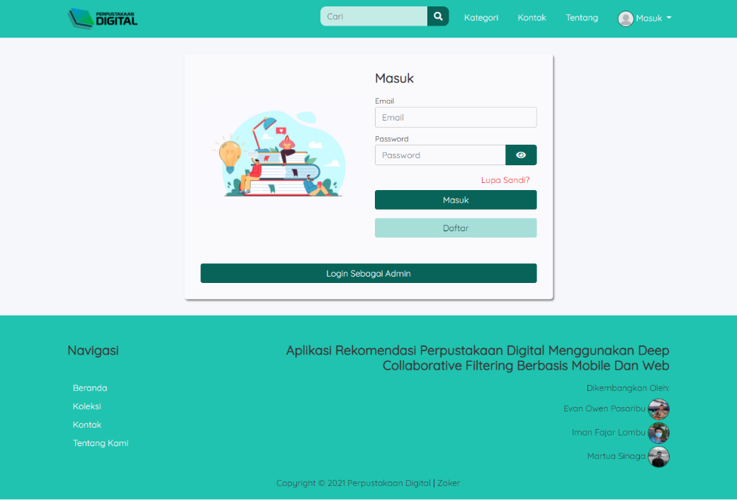

Gambar 4. Tampilan Halaman *Login*

Halaman *login* merupakan halaman yang digunakan *user* untuk masuk ke dalam *website* dengan hak akses sebagai *member.* Hak akses yang dimaksud seperti mendapat rekomendasi bedasarkan algoritma *deep collaborative filtering,* meminjam *item*, membaca *item*, memberi *rating* dan ulasan terhadap *item,* dan melihat atau mengedit informasi data diri. *User* diwajibkan mengisi *email* dan *password* yang telah terdaftar dengan benar untuk mendapat hak akses *member*.

1. Halaman Registrasi

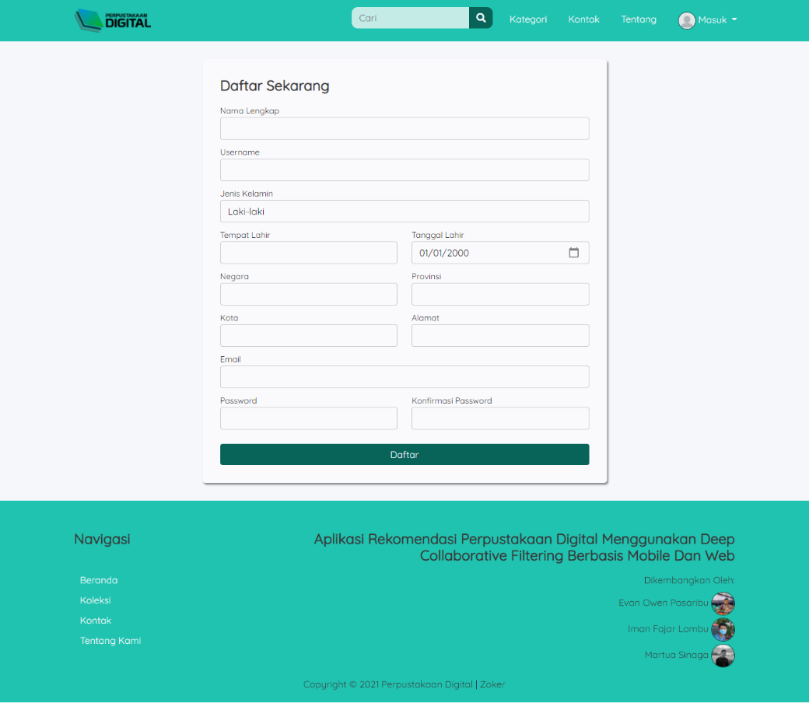

Gambar 4. Tampilan Halaman *Registrasi*

Halaman *registrasi* merupakan halaman yang digunakan *user* untuk mendaftar ke dalam *website* untuk mendapatkan hak akses sebagai *member*. *user* perlu mengisi *form* pendaftaran dengan lengkap seperti nama depan, nama belakang, *username*, jenis kelamin, tempat lahir, tanggal lahir, agama, hobi, negara, provinsi, kota, alamat, *email*, *password* dan konfirmasi *password*. Setelah mengisi dan mengirim *form* pendaftaran *admin* akan melakukan verifikasi terlebih dahulu terhadap informasi data tersebut sebelum dapat digunakan, untuk login ke dalam *website.*

1. Halaman Profil

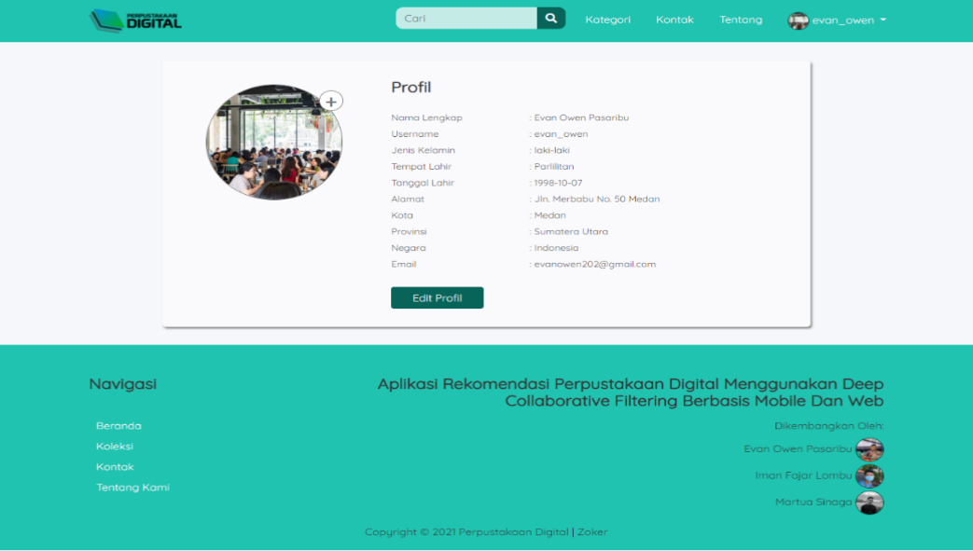

Gambar 4. Tampilan Halaman Profil

Halaman profil merupakan halaman yang digunakan oleh *user* dengan hak akses *member* untuk melihat atau mengedit informasi data diri yang telah terdaftar di dalam sistem aplikasi.

1. Halaman Kategori

  
Gambar 4.5 Tampilan Halaman Kategori

Halaman kategori merupakan halaman yang digunakan oleh *user* untuk melihat dan menyaring daftar koleksi *item* berdasarkan kategori *item* yang telah di pilih.

1. Halaman Pencarian

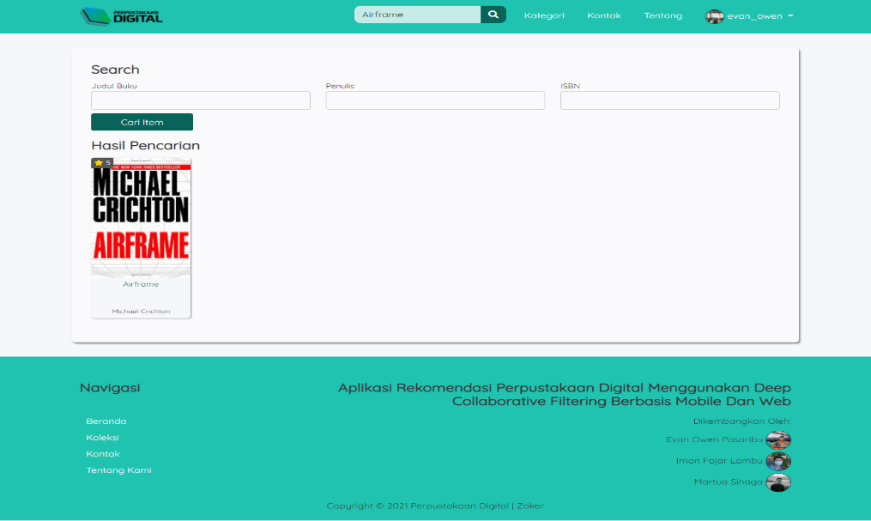

Gambar 4. Tampilan Halaman Pencarian

Halaman pencarian merupakan halaman yang muncul setelah *user* melakukan pencarian menggunakan kotak pencarian di bagian *header* *website.* Hasil pencarian berupa daftar *item* dengan judul *item* yang mengandung teks *input* dari kotak pencarian. Pada halaman pencarian terdapat juga pencarian lanjutan terhadap *item* bedasarkan judul, isbn, ataupun penulis *item*.

1. Halaman *Item* Terpinjam

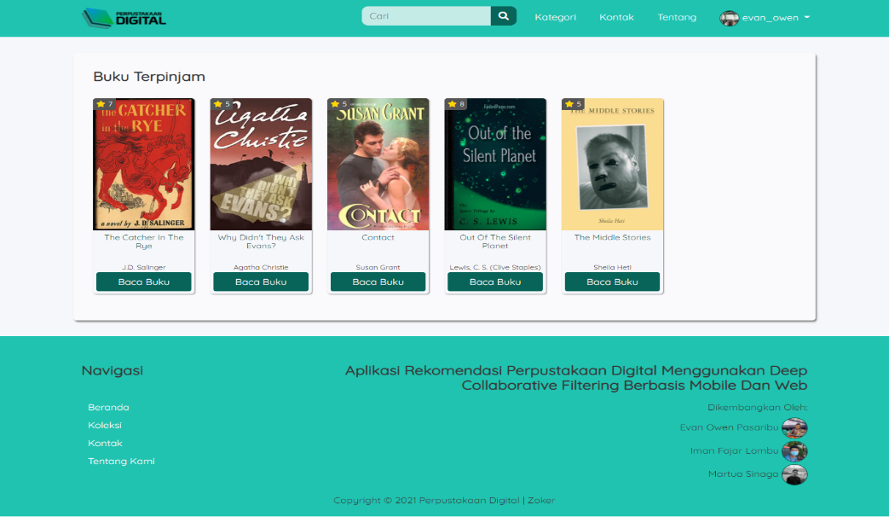  
Gambar 4.7 Tampilan Halaman *Item* Terpinjam

Halaman *item* terpinjam merupakan halaman yang digunakan *user* dengan hak akses *member* untuk melihat daftar *item* yang masih dalam jangka waktu peminjaman.

1. Halaman Riwayat Peminjaman

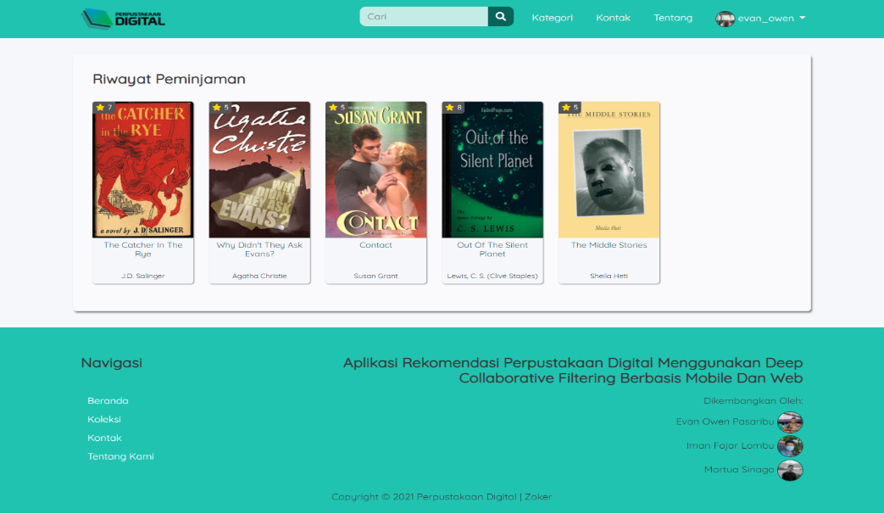

Gambar 4. Tampilan Halaman Riwayat Peminjaman

Halaman riwayat peminjaman merupakan halaman yang digunakan *user* dengan hak akses *member* untuk melihat daftar semua riwayat peminjaman *item*.

1. Halaman Detail *Item*

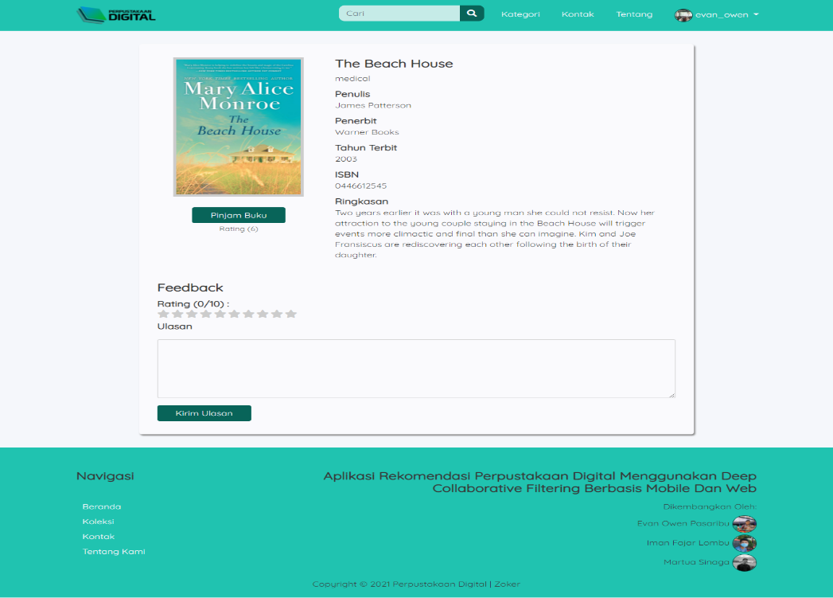  
Gambar 4.9 Tampilan Detail *Item*

Halaman detail *item* merupakan halaman yang digunakan *user* untuk melihat rincian detail *item* seperti cover, *rating*, judul, kategori, penulis, penerbit, tahun terbit, ISBN, dan ringkasan *item*. Jika *user* telah login dengan hak akses *member* dapat melakukan peminjaman *item* dan setelah meminjam *item,* *user* dapat memberi *feedback* berupa *rating* dan ulasan terhadap *item.*

1. Halaman Baca *Item*



Gambar 4. Tampilan Halaman Baca *Item*

Halaman baca *item* merupakan halaman yang digunakan *user* dengan hak akses *member* untuk membaca *item* digital yang telah di pinjam terlebih dahulu.

1. Halaman Kontak

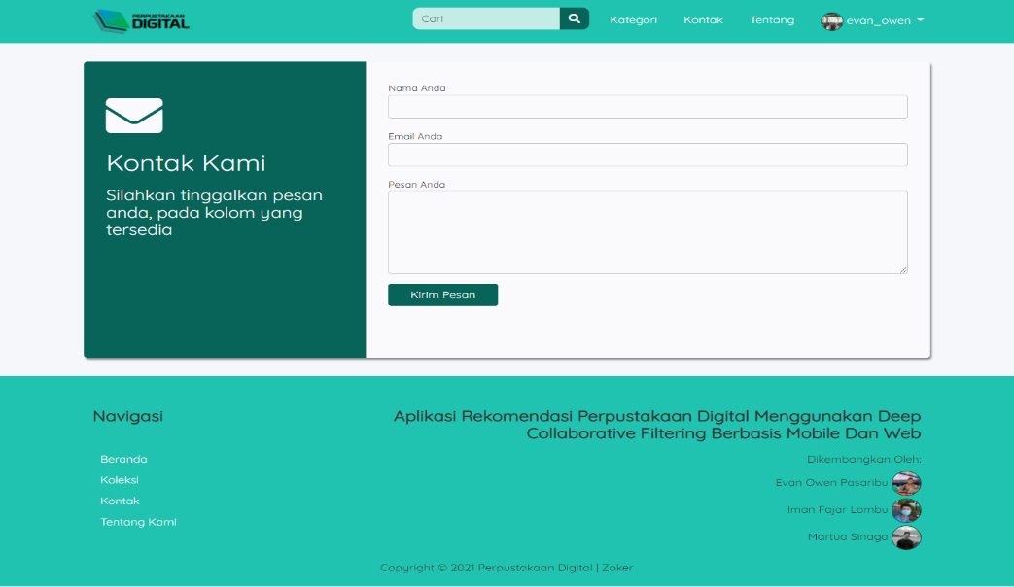

Gambar 4. Tampilan Halaman Kontak

Halaman kontak merupakan halaman yang digunakan *user* untuk mengirim pesan berupa saran atau kritikan terhadap perpustakaan digital.

1. Halaman Tentang

  
Gambar 4.12 Tampilan Halaman Tentang

Halaman tentang merupakan halaman yang digunakan *user* untuk melihat informasi tentang perpustakaan digital.

1. *Admin*
2. Halaman *Login*

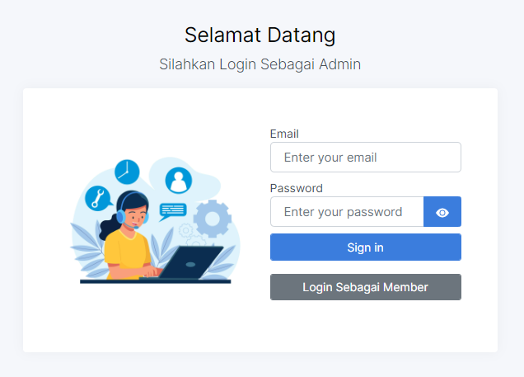

Gambar 4. Tampilan Halaman *Loign*

Halaman *login* merupakan halaman yang digunakan *admin* untuk masuk ke dalam *website* dengan hak akses penuh sebagai *admin*. *Admin* diwajibkan mengisi *email* dan *password* dengan benar agar dapat masuk ke halaman *dashboard* dan mendapat hak akses *admin*.

1. Halaman *Dashboard*

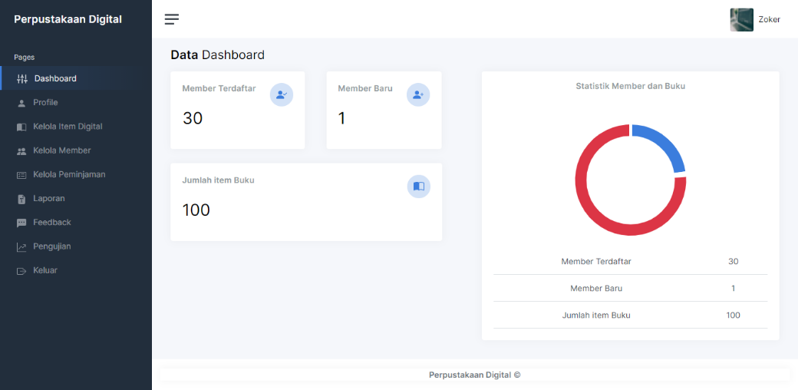

Gambar 4. Tampilan Halaman *Dashboard*

Halaman *dashboard* merupakan halaman yang digunakan *admin* untuk melihat informasi umum yang terdapat di perpustakaan digital, seperti jumlah *member*, jumlah *item* digital dan statistik *member* dan *item* digital.

1. Halaman Profil

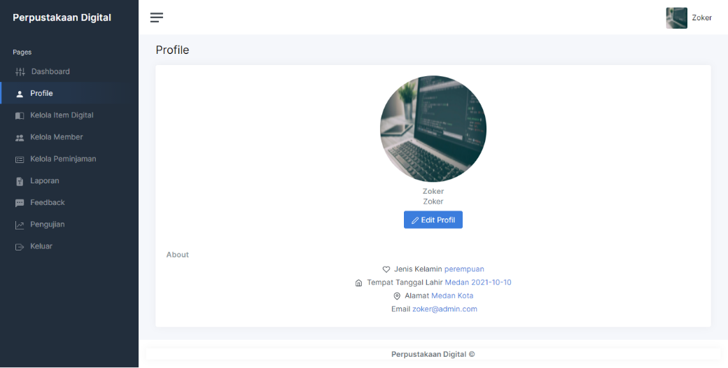

Gambar 4. Tampilan Halaman Profil

Halaman profil merupakan halaman yang digunakan *admin* untuk melihat atau mengedit informasi data diri yang telah terdaftar di dalam sistem aplikasi.

1. Halaman Kelola *Item* Digital

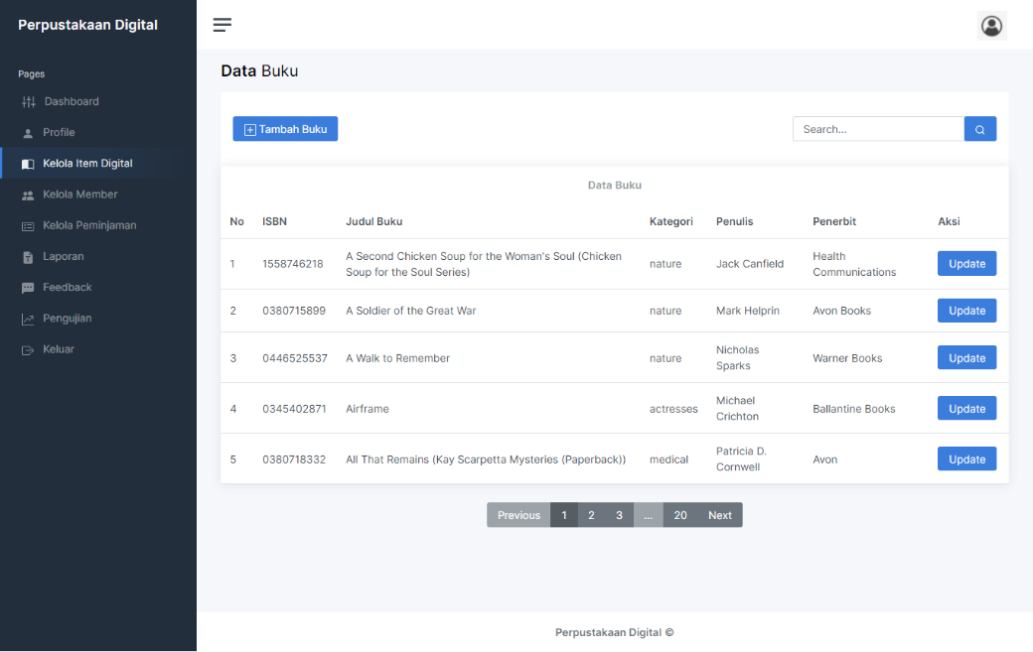

Gambar 4. Tampilan Halaman Kelola *Item* Digital

Halaman Kelola *item* digital merupakan halaman yang digunakan *admin* untuk melihat, mencari, mengedit, ataupun menghapus daftar *item* digital yang telah terdaftar didalam sistem aplikasi.

1. Halaman Tambah *Item* Digital

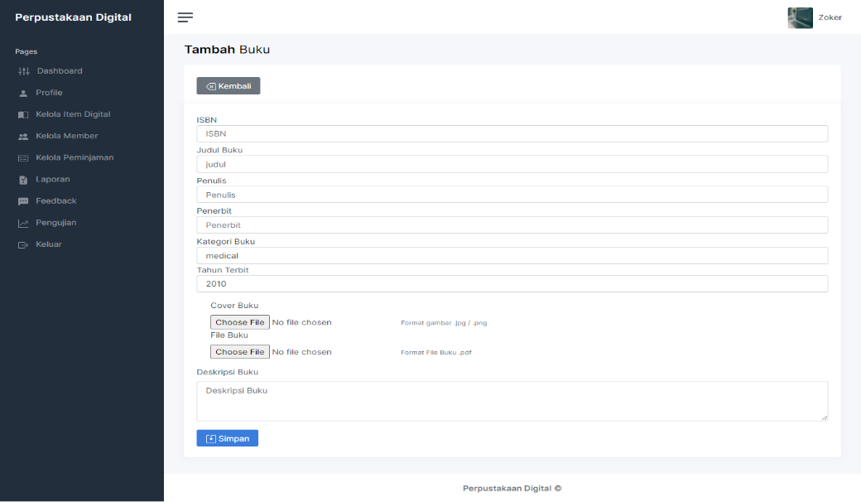

Gambar 4. Tampilan Halaman Tambah *Item* Digital

Halaman tambah *item* digital merupakan halaman yang digunakan *admin* untuk menambahkan *item* digital kedalam sistem aplikasi. *Admin* diwajibkan untuk mengisi *form* penambahan *item* digital dengan lengkap seperti ISBN, judul, penulis, penerbit, kategori, tahun terbit, deskripsi, gambar cover, dan *file* pdf *item* digital.

1. Halaman Kelola *Member*

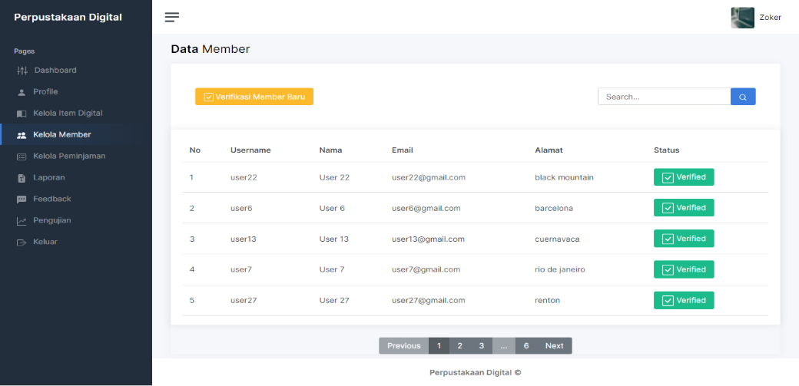

Gambar 4. Tampilan Halaman Kelola *Member*

Halaman kelola *member* merupakan halaman yang digunakan *admin* untuk melihat, mencari, membatalkan verifikasi dan menghapus daftar *member* yang telah terverifikasi.

1. Halaman Verifikasi *Member* Baru

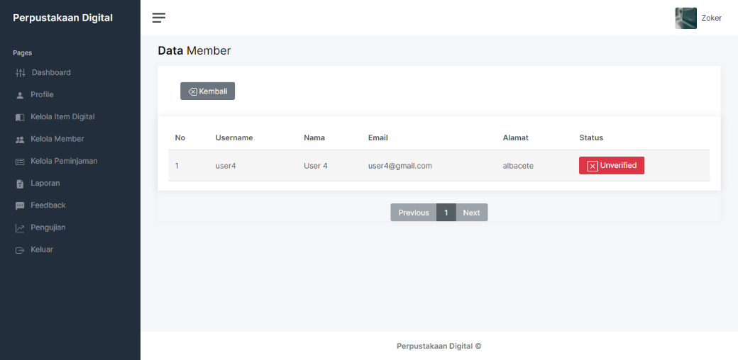

Gambar 4. Tampilan Halaman Verifikasi *Member* Baru

Halaman verifikasi *member* baru merupakan halaman yang digunakan *admin* untuk melihat dan melakukan verifikasi terhadap *member* baru yang telah mendaftar ke dalam sistem aplikasi.

1. Halaman Kelola Peminjaman

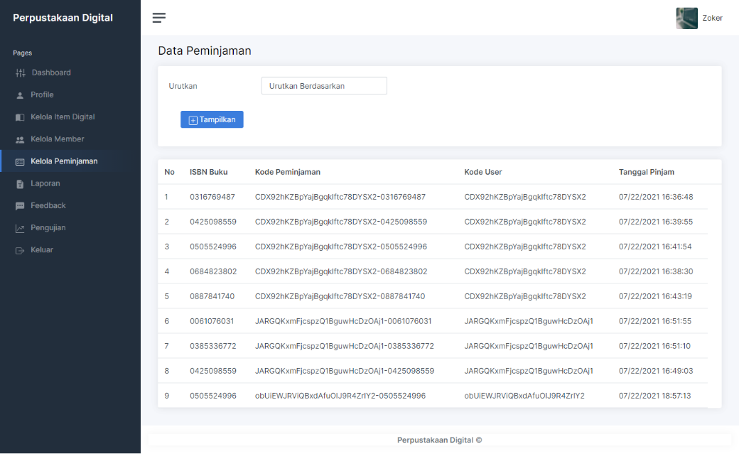

Gambar 4. Tampilan Halaman Kelola Peminjaman

Halaman kelola peminjaman merupakan halaman yang digunakan *admin* untuk melihat, mencari, ataupun menyaring daftar peminjaman *item* digital di dalam sistem aplikasi.

1. Halaman Laporan

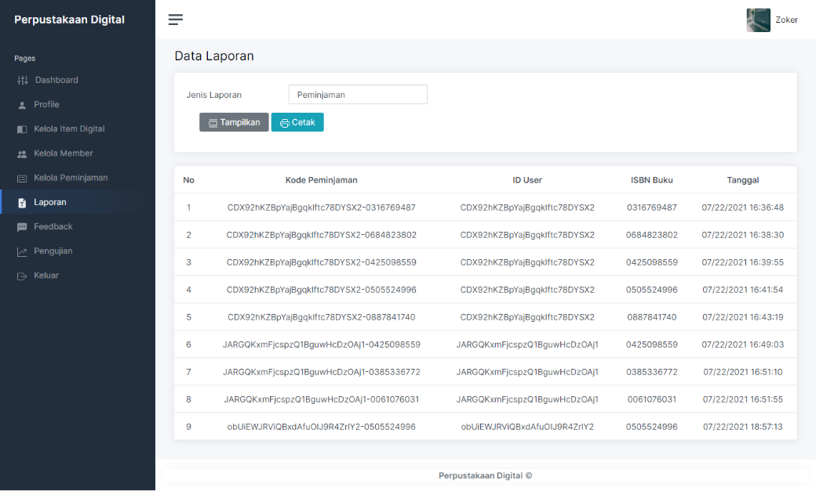

Gambar 4. Tampilan Halaman Laporan

Halaman laporan merupakan halaman yang digunakan *admin* untuk melihat atau mencetak laporan buku, *member,* dan peminjaman*.*

1. Halaman Feedback

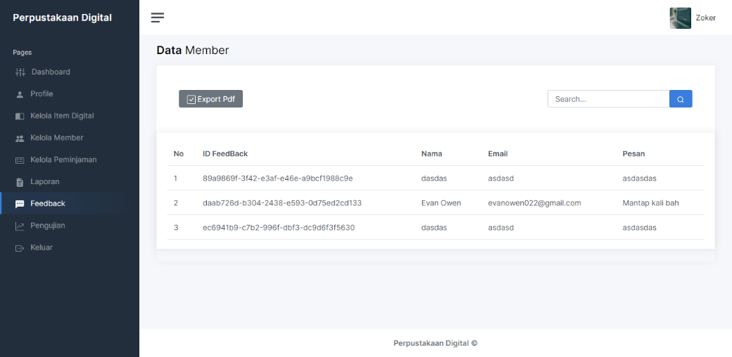

Gambar 4. Tampilan Halaman Feedback

Halaman feedback merupakan halaman yang digunakan *admin* untuk melihat *feedback* dari user yang menggunakan perpustakaan digital.

1. Halaman Pengujian

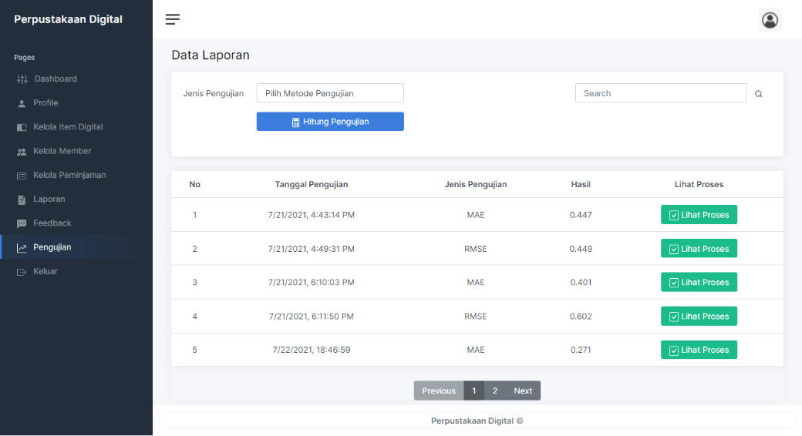

Gambar 4. Tampilan Halaman Pengujian

Halaman pengujian merupakan halaman yang digunakan *admin* untuk melakukan pengujian terhadap algoritma *deef collaborative filtering* dengan menggunakan metode pengujian MAE atau RMSE

### Mobile

1. Halaman Login

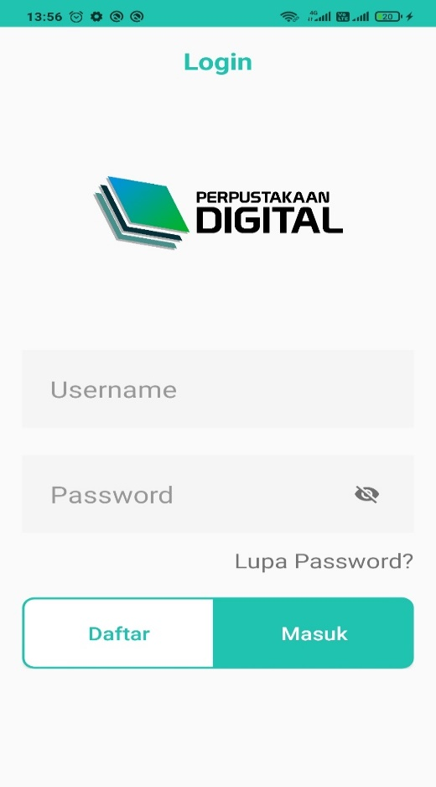

Gambar 4. Tampilan Halaman *Login*

Halaman *login* merupakan halaman yang pertama kali dilihat oleh *user* ketika masuk kedalam aplikasi mobile. Agar dapat mengakses aplikasi mobile lebih lanjut, *user* wajib melakukan *login* terlebih dahulu untuk mendapat hak akses sebagai *member. User* perlu mengisi *email* dan *password* yang telah terdaftar dengan benar untuk mendapat hak akses *member*.

1. Halaman Registrasi

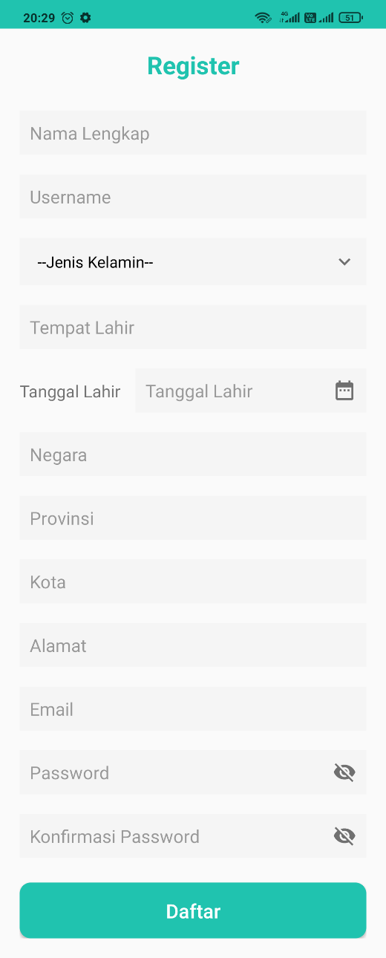

Gambar 4. Tampilan Halaman *Registrasi*

Halaman *registrasi* merupakan halaman yang digunakan *user* untuk mendaftar ke dalam *aplikasi* untuk mendapatkan hak akses sebagai *member*. *user* perlu mengisi *form* pendaftaran dengan lengkap seperti nama depan, nama belakang, *username*, jenis kelamin, tempat lahir, tanggal lahir, agama, hobi, negara, provinsi, kota, alamat, *email*, *password* dan konfirmasi *password*. Setelah mengisi dan mengirim *form* pendaftaran *admin* akan melakukan verifikasi terlebih dahulu terhadap informasi data tersebut sebelum dapat digunakan, untuk *login* ke dalam *website.*

1. Halaman Home



Gambar 4. Tampilan Halaman Home

Halaman *home* merupakan halaman yang pertama kali dilihat oleh *member* setelah melakukan *login* pada aplikasi. Pada halaman *home* terdapat terdapat *item* populer, *item* baru dan rekomendasi *item* berdasarkan algoritma *deep collaborative filtering.* Pada bagian bawah aplikasi terdapat navigasi untuk ke halaman koleksi *item*, *item* terpinjam dan profil.

1. Halaman Profil

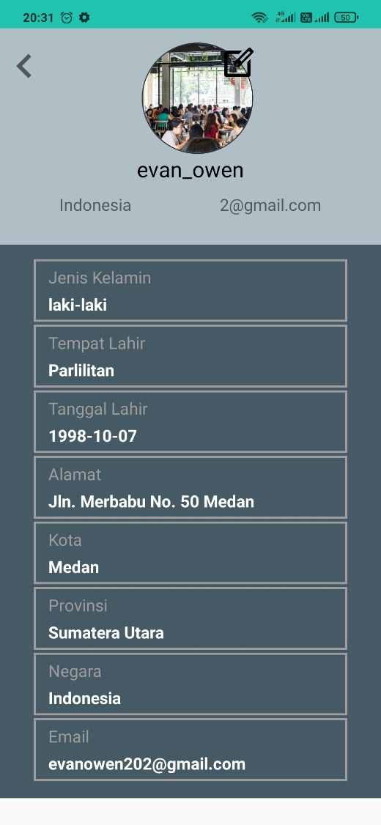

Gambar 4. Tampilan Halaman Profil

Halaman profil merupakan halaman yang digunakan oleh *member* untuk melihat atau mengedit informasi data diri yang telah terdaftar di dalam sistem aplikasi.

1. Halaman Kategori



Gambar 4. Tampilan Halaman Kategori

Halaman kategori merupakan halaman yang digunakan oleh *member* untuk melihat dan menyaring daftar koleksi *item* berdasarkan kategori *item* yang telah di pilih.

1. Halaman Pencarian

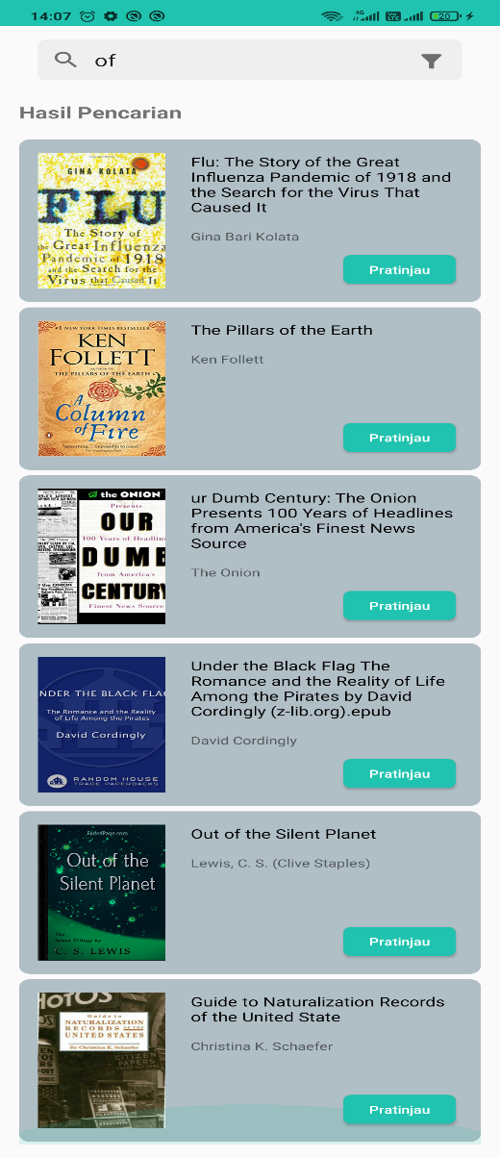

Gambar 4. Tampilan Halaman Pencarian

Halaman pencarian merupakan halaman yang menampilkan hasil pencarian terhadap suatu *item* bedasarkan judul *item* di kotak pencarian. Pada halaman pencarian terdapat juga pencarian lanjutan terhadap *item* bedasarkan judul, isbn, ataupun penulis *item*.

1. Halaman *Item* Terpinjam

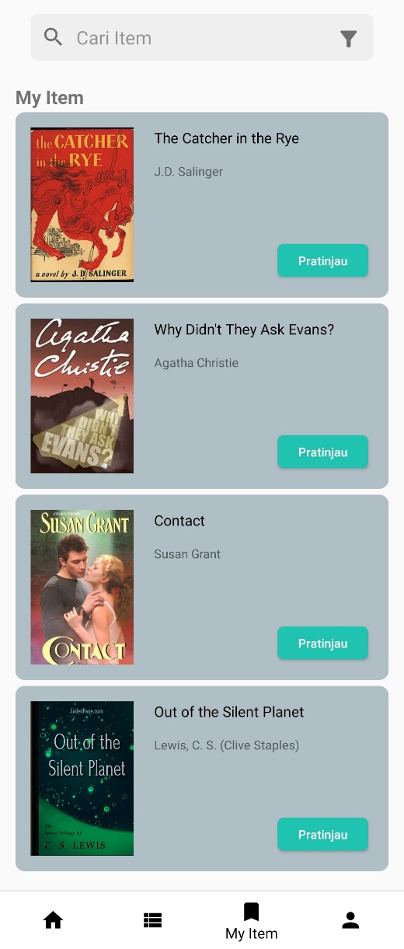

Gambar 4. Tampilan Halaman Buku Terpinjam

Halaman buku terpinjam merupakan halaman yang digunakan *member* untuk melihat daftar *item* yang masih dalam jangka waktu peminjaman.

1. Halaman Riwayat Peminjaman

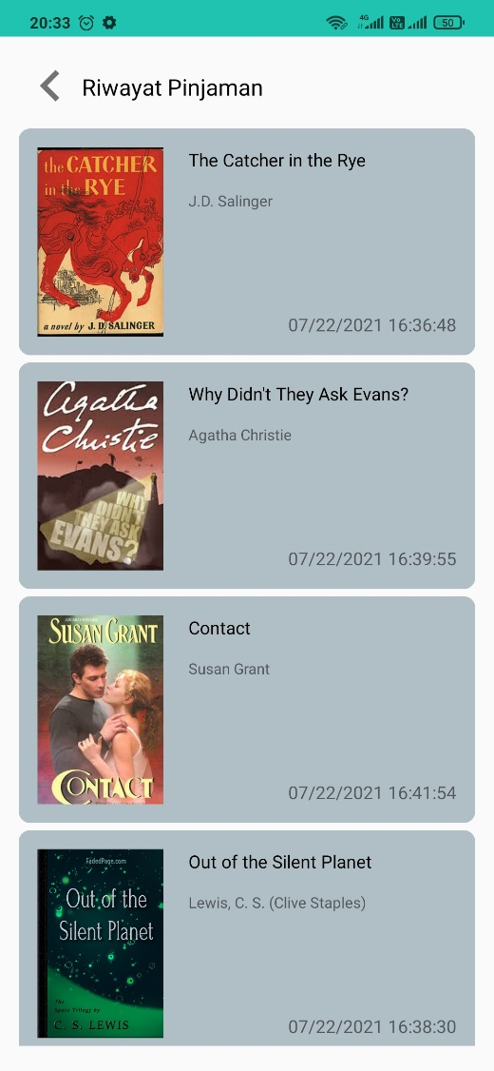

Gambar 4. Tampilan Halaman Riwayat Peminjaman

Halaman riwayat peminjaman merupakan halaman yang digunakan *member* untuk melihat daftar semua riwayat peminjaman *item*.

1. Halaman Detail *Item*



Gambar 4. Tampilan Halaman Detail *Item*

Halaman detail *item* merupakan halaman yang digunakan *member* untuk melihat rincian *item* seperti cover, *rating*, judul, kategori, penulis, penerbit, tahun terbit, ISBN, dan ringkasan *item*. Dihalaman ini *Member* dapat melakukan peminjaman *item*, membaca *item,* dan memberi *feedback* berupa *rating* dan ulasan terhadap *item* yang telah dipinjam*.*

1. Halaman Baca *Item*



Gambar 4. Tampilan Halaman Baca *Item*

Halaman baca *item* merupakan halaman yang digunakan *member* untuk membaca *item* digital yang telah di pinjam terlebih dahulu.

1. Halaman Kontak

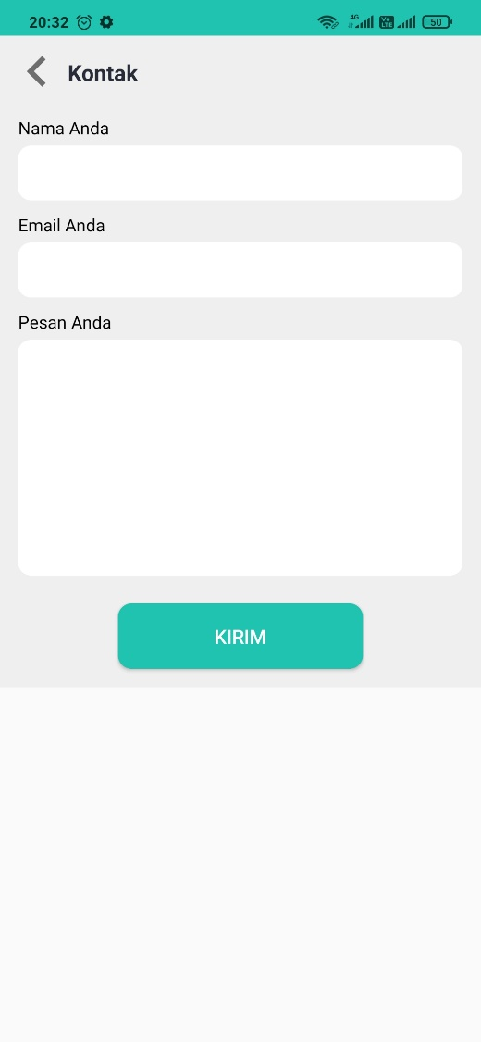  
Gambar 4.34 Tampilan Halaman Kontak

Halaman kontak merupakan halaman yang digunakan *member* untuk mengirim pesan berupa saran atau kritikan terhadap perpustakaan digital.

1. Halaman Tentang

  
Gambar 4.35 Tampilan Halaman Tentang

Halaman tentang merupakan halaman yang digunakan *member* untuk melihat informasi tentang perpustakaan digital.

## Pengujian

Pada bagian ini akan ditampilkan hasil pengujian terhadap program dengan menggunakan algoritma *Deep Collaborative Filtering* yang terdiri atas 2 (dua) bagian, yaitu pengujian keakuratan hasil rekomendasi, dan pengujian perangkat lunak dengan *Black Box Testing*.

### Black Box Testing

Pengujian pada tahap ini adalah melakukan pengujian pada desain aplikasi berberbasis *mobile* dan *website* dengan menggunakan metode *Black Box testing.*

1. Pengujian Halaman *Guest*

Tabel 4. Pengujian Halaman *Guest*

|  |  |  |  |  |
| --- | --- | --- | --- | --- |
| No. | Persyaratan yang diuji | Skenario uji | Hasil yang diharapkan | Hasil pengujian |
| 1. | Beranda | Masuk kedalam halaman beranda | Halaman beranda tampil | Sesuai |
| 2. | Tentang | Masuk kedalam halaman tentang | Halaman tentang tampil | Sesuai |
| 3. | Klasifikasi | Masuk kedalam halaman klasifikasi | Halaman klasifikasi tampil | Sesuai |
| 4. | Kontak | Masuk kedalam halaman kontak | Halaman kontak tampil | Sesuai |
| 5. | Masuk *member* | Mengisi halaman dengan *email member* dan *password*  Jika berhasil  2. Jika gagal | 1. Halaman beranda *member* tampil  2. Tampil peringatan pada setiap kesalahan | Sesuai |
| 6. | Identifikasi m*ember* | Menampilkan halaman identifikasi | Halaman identifikasi tampil | Sesuai |
| 7. | Daftar | Mengisi halaman daftar *guest* dengan nama lengkap, nama *guest*, *email*, *password*, ulangi *password*, serta meng-klik *button* daftar  Jika berhasil  Jika gagal | Halaman pendaftaran berhasil lalu mengalihkan *guest* ke halaman login  2. Tampil peringatan pada setiap kesalahan | Sesuai |
| 8. | Verifikasi *member* | Masuk halaman login dan mengisi *email* dan *password*  Jika berhasil  Jika gagal | Verifikasi *member* berhasil dan mengalihkan *member* ke halaman beranda  Tampil peringatan *member* belum diverifikasi *admin* | sesuai |
| 9. | Cari klasifikasi *item* | Memilih klasifikasi *item* yang tersedia  Jika berhasil  Jika gagal | Hasil pencarian *item* berdasarkan penulis yang dipilih tampil  *Item* tidak tampil | Sesuai |
| 10. | Cari Penulis *item* | Memilih penulis *item* yang tersedia  Jika berhasil  Jika gagal | Hasil pencarian *item* berdasarkan penulis yang dipilih akan tampil  *Item* tidak tampil | Sesuai |
| 11. | Cari *item* | Mencari *item* sesuai dengan kata kunci yang di ketikkan  Jika berhasil  Jika gagal | *Item* yang dicari berdasarkan kata kunci tampil  *Item* tidak tampil | Sesuai |
| 12. | Lihat semua *item* | Menampilkan semua *item* berdasarkan hasil pencarian | Semua *item* akan tampil berdasarkan pencarian | Sesuai |
| 13. | Lihat rincian *item* | Menampilkan semua klasifikasi *item* yang ada | Semua klasifikasi *item* yang dipilih tampil | Sesuai |
| 14. | Lihat semua klasifikasi | Menampilkan semua klasifikasi item yang ada | Semua klasifikasi *item* yang ada tampil | Sesuai |
| 15. | Lebih banyak *item* | Menampilkan lebih banyak *item* yang baru ditambahkan | Lebih banyak *item* yang baru ditambahkan ditampilkan | Sesuai |
| 16. | Feedback | Masuk kedalam halaman Feedback | Halaman Feedback tampil | Sesuai |

1. Pengujian halaman *member* yang belum memberikan *rating*

Tabel 4. Pengujian halaman *member* yang belum memberikan *rating*

|  |  |  |  |  |
| --- | --- | --- | --- | --- |
| No. | Persyaratan yang diuji | Skenario uji | Hasil yang diharapkan | Hasil pengujian |
| 1. | Beranda | Masuk kedalam halaman beranda | Halaman beranda tampil | Sesuai |
| 2. | Tentang | Masuk kedalam halaman tentang | Halaman tentang tampil | Sesuai |
| 3. | Klasifikasi | Masuk kedalam halaman klasifikasi | Halaman klasifikasi tampil | Sesuai |
| 4. | Kontak | Masuk kedalam halaman kontak | Halaman kontak tampil | Sesuai |
| 5. | Cari klasifikasi *item* | Memilih klasifikasi *item* yang tersedia  Jika berhasil  Jika gagal | Hasil pencarian *item* berdasarkan penulis yang dipilih tampil  *Item* tidak tampil | Sesuai |
| 6, | Cari Penulis *item* | Memilih penulis *item* yang tersedia  Jika berhasil  Jika gagal | Hasil pencarian *item* berdasarkan penulis yang dipilih akan tampil  *Item* tidak tampil | Sesuai |
| 7. | Cari *item* | Mencari *item* sesuai dengan kata kunci yang diketikkan  Jika berhasil  Jika gagal | *Item* yang dicari berdasarkan kata kunci tampil  *Item* tidak tampil | Sesuai |
| 8. | Lihat semua *item* | Menampilkan semua *item* berdasarkan hasil pencarian | Semua *item* akan tampil berdasarkan pencarian | Sesuai |
| 9. | Lihat rincian *item* | Menampilkan rincian sebuah *item* yang dipilih | Rincian *item* yang dipilih tampil | Sesuai |
| 10. | Lihat semua klasifikasi | Menampilkan semua klasifikasi *item* yang ada | Semua klasifikasi *item* yang ada tampil | Sesuai |
| 11. | Lebih banyak *item* | Menampilkan *item* yang ada berdasarkan *item* yang baru ditambahkan | Lebih banyak *item* yang baru ditambahkan tampil | Sesuai |
| 12. | Pinjam *item* | Melakukan peminjaman *item* dengan meng-klik *button* pinjam *item* | *Item* yang sedang dipinjam tampil dalam daftar *item* yang dipinjam | Sesuai |
| 13. | Feedback | Masuk kedalam halaman Feedback | Halaman Feedback tampil | Sesuai |

1. Pengujian halaman *member* yang telah memberikan *rating*

Tabel 4. Pengujian halaman *member* yang telah memberikan *rating*

|  |  |  |  |  |
| --- | --- | --- | --- | --- |
| No. | Persyaratan yang diuji | Skenario uji | Hasil yang diharapkan | Hasil pengujian |
| 1. | Beranda | Masuk kedalam halaman beranda | Halaman beranda tampil | Sesuai |
| 2. | Tentang | Masuk kedalam halaman tentang | Halaman tentang tampil | Sesuai |
| 3. | Klasifikasi | Masuk kedalam halaman klasifikasi | Halaman klasifikasi tampil | Sesuai |
| 4. | Kontak | Masuk kedalam halaman kontak | Halaman kontak tampil | Sesuai |
| 5. | Cari klasifikasi *item* | Memilih klasifikasi *item* yang tersedia  Jika berhasil  Jika gagal | Hasil pencarian *item* berdasarkan penulis yang dipilih tampil  *Item* tidak tampil | Sesuai |
| 6, | Cari Penulis *item* | Memilih penulis item yang tersedia  Jika berhasil  Jika gagal | Hasil pencarian *item* berdasarkan penulis yang dipilih akan tampil  *Item* tidak tampil | Sesuai |
| 7. | Cari *item* | Mencari *item* sesuai dengan kata kunci yang diketikkan  Jika berhasil  Jika gagal | *Item* yang dicari berdasarkan kata kunci tampil  *Item* tidak tampil | Sesuai |
| 8. | Lihat semua *item* | Menampilkan semua *item* berdasarkan hasil pencarian | Semua *item* akan tampil berdasarkan pencarian | Sesuai |
| 9. | Lihat rincian *item* | Menampilkan rincian sebuah *item* yang dipilih | Rincian *item* yang dipilih tampil | Sesuai |
| 10. | Lihat semua klasifikasi | Menampilkan semua klasifikasi *item* yang ada | Semua klasifikasi *item* yang ada tampil | Sesuai |
| 11. | Lebih banyak *item* | Menampilkan *item* yang ada berdasarkan *item* yang baru ditambahkan | Lebih banyak *item* yang baru ditambahkan tampil | Sesuai |
| 12. | Pinjam *item* | Melakukan peminjaman *item* dengan meng-klik *button* pinjam *item* | *Item* yang sedang dipinjam tampil dalam daftar *item* yang dipinjam | Sesuai |
| 13. | Baca *item* | Menampilkan bacaan *item* yang sedang dipinjam | Bacaan *item* yang sedang dipinjam tampil | Sesuai |
| 14. | Feedback | Masuk kedalam halaman Feedback | Halaman Feedback tampil | Sesuai |
| 15. | Keluar | Menampilkan halaman beranda *guest* setelah *member* keluar | Beranda *guest* tampil | Sesuai |

1. Pengujian halaman *board member* yang telah meminjam *item* namun belum memberikan *rating*

Tabel 4. Pengujian halaman *board member* yang telah meminjam *item* namun belum memberikan *rating*

|  |  |  |  |  |
| --- | --- | --- | --- | --- |
| No. | Persyaratan yang diuji | Skenario uji | Hasil yang diharapkan | Hasil pengujian |
| 1. | *Board* | Menampilkan halaman *board member* | Halaman *board member* tampil | Sesuai |
| 2. | Profil | Menampilkan dan mengisi halaman profil dengan nama lengkap, *username*, dan *email*  Jika berhasil  Jika gagal | Halaman selanjutnya untuk melakukan pengisian data diri lebih lanjut tampil  Halaman tentang profil tidak tampil | Sesuai |
| 3. | Beranda | Masuk kedalam halaman beranda | Halaman beranda tampil | Sesuai |
| 4. | Feedback | Masuk kedalam halaman Feedback | Halaman Feedback tampil | Sesuai |
| 5. | Keluar | Menampilkan halaman beranda *guest* setelah *member* keluar | Halaman beranda *guest* tampil | Sesuai |

1. Pengujian halaman *board member* yang telah meminjam *item* dan telah memberikan *rating*

Tabel 4. Pengujian halaman *board member* yang telah meminjam *item* dan telah memberikan *rating*

|  |  |  |  |  |
| --- | --- | --- | --- | --- |
| No. | Persyaratan yang diuji | Skenario uji | Hasil yang diharapkan | Hasil pengujian |
| 1. | *Board* | Menampilkan halaman *board member* | Halaman *board member* tampil | Sesuai |
| 2. | *Item* yang dipinjam | Menampilkan daftar *item* yang sedang dipinjam | Daftar *item* yang sedang dipinjam tampil | Sesuai |
| 3. | Baca *item* | Menampilkan bacaan *item* yang sedang dipinjam | Bacaan *item* yang sedang dipinjam tamil | Sesuai |
| 4. | Informasi *item* | Menampilkan halaman informasi *item* yang sedang dipinjam | Halaman informasi *item* yang sedang dipinjam tampil | Sesuai |
| 5, | Beri ulasan *item* | Menampilkan halaman ulasan *item* | Halaman ulasan *item* tampil | Sesuai |
| 6. | Riwayat peminjaman *item* | Menampilkan halaman riwayat peminjaman *item* | Halaman riwayat peminjaman *item* tampil | Sesuai |
| 7. | Profil | Menampilkan dan melengkapi profil dengan data *user*  Jika berhasil  Jika gagal | Halaman selanjutnya untuk melakukan pengisian data diri lebih lanjut tampil  Halaman tentang profil tidak tampil | Sesuai |
| 8. | Feedback | Masuk kedalam halaman Feedback | Halaman Feedback tampil | Sesuai |
| 9. | Keluar | Menampilkan halaman beranda *guest* setelah *member* keluar | Beranda *user* tampil | Sesuai |

1. Pengujian halaman *board member* yang telah meminjam *item* dan telah memberikan *rating*

Tabel 4. Pengujian halaman *board member* yang telah meminjam *item* dan telah memberikan *rating*

|  |  |  |  |  |
| --- | --- | --- | --- | --- |
| No. | Persyaratan yang diuji | Skenario uji | Hasil yang diharapkan | Hasil pengujian |
| 1. | *Board* | Menampilkan halaman *board member* | Halaman *board member* tampil | Sesuai |
| 2. | *Item* yang dipinjam | Menampilkan daftar *item* yang sedang dipinjam | Daftar *item* yang sedang dipinjam tampil | Sesuai |
| 3. | Baca *item* | Menampilkan bacaan *item* yang sedang dipinjam | Bacaan *item* yang sedang dipinjam tamil | Sesuai |
| 4. | Informasi *item* | Menampilkan halaman informasi *item* yang sedang dipinjam | Halaman informasi *item* yang sedang dipinjam tampil | Sesuai |
| 5, | Beri ulasan *item* | Menampilkan halaman ulasan *item* | Halaman ulasan *item* tampil | Sesuai |
| 6. | Riwayat peminjaman *item* | Menampilkan halaman riwayat peminjaman *item* | Halaman riwayat peminjaman *item* tampil | Sesuai |
| 7. | Profil | Menampilkan dan melengkapi profil dengan data *user*  Jika berhasil  Jika gagal | Halaman selanjutnya untuk melakukan pengisian data diri lebih lanjut tampil  Halaman tentang profil tidak tampil | Sesuai |
| 8. | Keluar | Menampilkan halaman beranda *guest* setelah *member* keluar | Beranda *user* tampil | Sesuai |

1. Pengujian halaman *board admin*

Tabel 4. Pengujian halaman *board admin*

|  |  |  |  |  |
| --- | --- | --- | --- | --- |
| No. | Persyaratan yang diuji | Skenario uji | Hasil yang diharapkan | Hasil pengujian |
| 1. | Masuk *admin* | Mengisi *e*mail dan *password* *admin*  Jika berhasil  Jika gagal | Halaman *dashboard* *admin* tampil  Tampil peringatan pada setiap kesalahan | Sesuai |
| 2. | *Dashboard* | Menampilkan halaman *dashboard admin* | Halaman *dashboard admin* tampil | Sesuai |
| 3. | Profil *admin* | Menampilkan halaman identitas *admin* | Halaman identitas *admin* tampil | sesuai |
| 4. | Edit profil *admin* | Menampilkan halaman edit profil *admin* | Halaman edit profil *admin* tampil dan data yang diubah akan ditambahkan kedalam *database* | sesuai |
| 5. | Daftar *item* | Menampilkan halaman daftar *item* | Halaman daftar *item* tampil | Sesuai |
| 6. | Tambah *item* | Menampilkan halaman tambah *item* | Halaman tambah *item* tampil dan data *item* ditambahkan kedalam *database* | Sesuai |
| 7. | Cari *item* | Mengisi *form* pencarian dengan judul buku  Jika berhasil  Jika gagal | Data buku yang dicari tampil  Data buku tidak tampil | Sesuai |
| 8. | update data *item* | Menampilkan halaman ubah data *item* | Halaman ubah data *item* tampil dan pengubahan data *item* tersimpan di *database* | Sesuai |
| 9. | Hapus data *item* | Menampilkan halaman hapus data *item* | Halaman hapus data *item* tampil dan data *item* terhapus dari *database* | Sesuai |
| 10. | Daftar *member* | Menampilkan halaman daftar *member* | Halaman daftar *member* tampil | Sesuai |
| 11. | Cari *member* | Mengisi *form* pencarian dengan nama *member*  Jika berhasil  Jika gagal | Data *member* yang dicari tampil  Data *member* tidak tampil | Sesuai |
| 12. | Verifikasi *member* baru | Menampilkan halaman data *member* baru | Halaman data *member* barutampil dan | Sesuai |
| 13. | Hapus *member* | Menampilkan Pop-up hapus member | Halaman hapus *member* tampil dan *member* terpilih terhapus dari *database* | Sesuai |
| 14. | Disetujui | Menampilkan halaman persetujuan identitas *member* | Halaman perubahan daftar *member* tampil dan identitas *member* di database disetujui | Sesuai |
| 15. | Ditolak | Menampilkan halaman penolakan identitas *member* | Halaman daftar *member* tidak berubah dan *email* dan *password* *member* tidak terdaftar | Sesuai |
| 16. | Kelola peminjaman | Menampilkan halaman peminjaman  *item* | Halaman laporan  peminjaman *item*  tampil | Sesuai |
| 17. | Filter laporan peminjaman | Menampilkan halaman | Menampilkan halaman  filter laporan  peminjaman *item* | Sesuai |
| 18. | Cari peminjaman | Mengisi *form* pencarian dengan kode ISBN buku  Jika berhasil  Jika gagal | Data ISBN yang dicari tampil  Data ISBN tidak tampil | Sesuai |
| 19. | Laporan  buku | Menampilkan halaman  laporan buku | Halaman laporan  buku tampil | Sesuai |
| 20. | Laporan  *member* | Menampilkan halaman  laporan *member* | Halaman laporan  *member* tampil | Sesuai |
| 21. | Laporan  Peminjaman | Menampilkan halaman  laporan peminjaman | Halaman laporan  peminjaman tampil | Sesuai |
| 22. | Cari laporan buku | Mengisi *form* pencarian berdasarkan ISBN buku  Jika berhasil  Jika gagal | Data laporan buku yang dicari tampil  Data laporan buku tidak tampil | Sesuai |
| 23. | Cari laporan *member* | Mengisi *form* pencarian berdasarkan nama *member*  Jika berhasil  Jika gagal | Data laporan *member* yang dicari tampil  Data laporan *member* tidak tampil | Sesuai |
| 24 | Cari peminjaman | Mengisi *form* pencarian berdasarkan ISBN buku  Jika berhasil  Jika gagal | Data laporan Peminjaman yang dicari tampil  Data laporan tidak tampil | Sesuai |
| 25. | Cetak PDF laporan buku | Mencetak laporan  buku | Laporan buku  tercetak dan dapat  diunduh | Sesuai |
| 26. | Cetak PDF laporan *member* | Mencetak laporan  *member* | Laporan *member* tercetak dan dapat  diunduh | Sesuai |
| 27. | Cetak PDF laporan peminjaman | Mencetak laporan  peminjaman | Laporan peminjaman tercetak dan dapat  diunduh | Sesuai |
| 28. | Feedback | Menampilkan halaman kotak *feedback* | Halaman kotak feedback tampil | Sesuai |
| 29. | Cari Feedback | Mengisi *form* pencarian berdasarkan id *User*  Jika berhasil  Jika gagal | Data laporan feedback yang dicari tampil  Data feedback tidak tampil | Sesuai |
| 29. | Cetak Pdf feedback | Mencetak feedback *member* | feedback *member* tercetak dan dapat  diunduh | Sesuai |
| 30. | Pesan Feedback | Menampilkan pesan feedback | Menampilkan pop-up pesan feedback | sesuai |
| 31. | Pengujian MAE | Menampilkan halaman  pengujian MAE | Halaman pengujian MAE tampil | Sesuai |
| 32. | Pengujian RMSE | Menampilkan halaman  pengujian RMSE | Halaman pengujian RMSE tampil | Sesuai |
| 33. | Lihat proses pengujian MAE | Menampilkan halaman proses pengujian MAE | Halaman proses pengujian MAE tampil | Sesuai |
| 34. | Lihat proses pengujian RMSE | Menampilkan halaman proses pengujian RMSE | Halaman proses pengujian RMSE tampil | Sesuai |
| 35. | Keluar | Menampilkan halaman  login *admin* setelah  *admin* keluar | Beranda *admin* tampil | sesuai |

### Pengujian Keakuratan Hasil Rekomendasi

Rekomendasi yang diberikan oleh sistem dipengaruhi oleh nilai *rating* yang diberikan oleh *user* terhadap sebuah *item* dan juga berdasarkan profil *user* dan *item*. Untuk dapat melihat sejauh mana keakuratan rekomendasi yang diberikan, maka perlu dilakukan pengujian terhadap nilai prediksi yang dihasilkan. Pengujian menggunakan *Mean Absolute Error* (MAE) dan *Root* *Mean* *Square* *Error* (RMSE) untuk menghitung rata-rata *error* dari nilai prediksi yang dihasilkan.

Pengujian pertama dilakukan dengan menghitung hasil akhir dari jumlah *user* dan *item* seperti dibawah:

Jumlah *user* : 30

Jumlah *item* : 100

Jumlah data *rating* kosong : 2951

Total data : 3000

Tabel 4. Matriks *Rating* Pengujian Ke-1

|  |  |  |  |  |  |  |  |  |  |  |  |  |
| --- | --- | --- | --- | --- | --- | --- | --- | --- | --- | --- | --- | --- |
| # | i1 | i2 | i3 | i4 | i5 | i6 | i7 | i8 | i9 | i10 | .. | i100 |
| u1 | 06.00 | 00.00 | 05.00 | 00.00 | 00.00 | 00.00 | 00.00 | 00.00 | 00.00 | 00.00 | .. | 00.00 |
| u2 | 00.00 | 00.00 | 00.00 | 00.00 | 00.00 | 00.00 | 00.00 | 00.00 | 00.00 | 00.00 | .. | 00.00 |
| u3 | 00.00 | 00.00 | 00.00 | 00.00 | 00.00 | 00.00 | 00.00 | 00.00 | 00.00 | 00.00 | .. | 00.00 |
| u4 | 00.00 | 00.00 | 00.00 | 00.00 | 00.00 | 00.00 | 00.00 | 00.00 | 00.00 | 00.00 | .. | 00.00 |
| u5 | 03.00 | 04.00 | 04.00 | 00.00 | 00.00 | 00.00 | 00.00 | 00.00 | 00.00 | 00.00 | .. | 00.00 |
| u6 | 00.00 | 00.00 | 00.00 | 00.00 | 00.00 | 00.00 | 00.00 | 00.00 | 00.00 | 00.00 | .. | 00.00 |
| u7 | 00.00 | 00.00 | 00.00 | 00.00 | 00.00 | 00.00 | 00.00 | 00.00 | 00.00 | 00.00 | .. | 00.00 |
| u8 | 00.00 | 00.00 | 00.00 | 00.00 | 00.00 | 00.00 | 00.00 | 00.00 | 00.00 | 00.00 | .. | 00.00 |
| u9 | 00.00 | 00.00 | 00.00 | 00.00 | 00.00 | 00.00 | 00.00 | 00.00 | 00.00 | 00.00 | .. | 00.00 |
| u10 | 00.00 | 00.00 | 00.00 | 00.00 | 00.00 | 00.00 | 00.00 | 00.00 | 00.00 | 00.00 | .. | 00.00 |
| .. | .. | .. | .. | .. | .. | .. | .. | .. | .. | .. | .. | .. |
| u30 | 00.00 | 00.00 | 00.00 | 00.00 | 00.00 | 00.00 | 00.00 | 00.00 | 00.00 | 00.00 | .. | 00.00 |

Tabel 4. Matriks Prediksi *Rating* Pengujian Ke-1

|  |  |  |  |  |  |  |  |  |  |  |  |  |
| --- | --- | --- | --- | --- | --- | --- | --- | --- | --- | --- | --- | --- |
| # | i1 | i2 | i3 | i4 | i5 | i6 | i7 | i8 | i9 | i10 | .. | i100 |
| u1 | 6.04 | 6.19 | 5.46 | 5.49 | 5.03 | 5.38 | 5.61 | 5.74 | 5.89 | 5.79 | .. | 5.18 |
| u2 | 5.57 | 5.72 | 4.00 | 5.34 | 6.72 | 7.04 | 6.91 | 2.84 | 5.49 | 6.15 | .. | 6.45 |
| u3 | 4.99 | 5.84 | 5.01 | 6.32 | 5.86 | 5.96 | 5.66 | 5.68 | 3.45 | 4.43 | .. | 4.36 |
| u4 | 6.14 | 5.74 | 6.69 | 6.72 | 3.86 | 4.05 | 3.84 | 8.58 | 6.18 | 6.42 | .. | 4.32 |
| u5 | 5.67 | 5.90 | 5.67 | 6.17 | 5.17 | 4.85 | 5.55 | 6.22 | 4.55 | 4.62 | .. | 4.41 |
| u6 | 4.61 | 5.39 | 5.22 | 5.34 | 5.81 | 6.93 | 4.70 | 5.96 | 5.03 | 6.09 | .. | 5.67 |
| u7 | 5.10 | 5.52 | 5.01 | 5.26 | 6.35 | 5.87 | 6.53 | 4.23 | 4.21 | 4.07 | .. | 5.42 |
| u8 | 4.03 | 4.99 | 5.50 | 7.20 | 5.83 | 6.10 | 4.20 | 7.37 | 2.57 | 4.60 | .. | 3.95 |
| u9 | 5.50 | 6.06 | 4.90 | 6.59 | 5.26 | 6.47 | 4.79 | 6.33 | 5.16 | 6.87 | .. | 4.86 |
| u10 | 5.68 | 5.37 | 6.03 | 5.75 | 5.33 | 4.39 | 5.73 | 5.85 | 5.07 | 4.39 | .. | 5.01 |
| .. | .. | .. | .. | .. | .. | .. | .. | .. | .. | .. | .. | .. |
| u30 | 6.06 | 6.48 | 5.43 | 5.04 | 5.13 | 5.22 | 6.19 | 5.31 | 5.42 | 4.77 | .. | 4.96 |

Dari tabel 4.8 matriks *rating* dan tabel 4.9 matriks prediksi *rating* di hitung nilai *error* dengan metode pengujian keakuratan hasil rekomendasi *Mean Absolute Error* (MAE) dan *Root* *Mean* *Square* *Error* (RMSE) seperti dibawah ini:

Total *absolute* MAE = 3614.62988281

Nilai *error* MAE = 3614.62988281 / 3000

= 1,2048

Total *absolute* kuadrat RMSE = 4924.06152345

Nilai *error* RMSE = $\sqrt{\frac{4924.06152345}{3000}}$

= 1,2811

Hasil pengujian untuk 30 *user,* 100 *item* dan 2951 data *rating* kosong menghasilkan nilai *error* MAE = 1,2048 dan nilai error RMSE = 1,2811

Pengujian kedua dilakukan dengan menghitung hasil akhir dari jumlah *user* dan *item* seperti dibawah:

Jumlah *user* : 30

Jumlah *item* : 100

Jumlah data *rating* kosong : 2924

Total data : 3000

Tabel 4. Matriks *Rating* Pengujian Ke-2

|  |  |  |  |  |  |  |  |  |  |  |  |  |
| --- | --- | --- | --- | --- | --- | --- | --- | --- | --- | --- | --- | --- |
| # | i1 | i2 | i3 | i4 | i5 | i6 | i7 | i8 | i9 | i10 | .. | i100 |
| u1 | 06.00 | 00.00 | 05.00 | 00.00 | 00.00 | 00.00 | 00.00 | 00.00 | 00.00 | 00.00 | .. | 00.00 |
| u2 | 00.00 | 00.00 | 00.00 | 00.00 | 00.00 | 00.00 | 00.00 | 00.00 | 00.00 | 00.00 | .. | 00.00 |
| u3 | 00.00 | 00.00 | 00.00 | 00.00 | 00.00 | 00.00 | 00.00 | 00.00 | 00.00 | 00.00 | .. | 00.00 |
| u4 | 00.00 | 00.00 | 00.00 | 00.00 | 00.00 | 00.00 | 00.00 | 00.00 | 00.00 | 00.00 | .. | 00.00 |
| u5 | 03.00 | 04.00 | 04.00 | 00.00 | 00.00 | 00.00 | 00.00 | 00.00 | 00.00 | 00.00 | .. | 00.00 |
| u6 | 00.00 | 00.00 | 00.00 | 00.00 | 00.00 | 00.00 | 00.00 | 00.00 | 00.00 | 00.00 | .. | 00.00 |
| u7 | 00.00 | 00.00 | 00.00 | 00.00 | 00.00 | 00.00 | 00.00 | 00.00 | 00.00 | 00.00 | .. | 00.00 |
| u8 | 03.00 | 06.00 | 01.00 | 04.00 | 00.00 | 03.00 | 00.00 | 00.00 | 00.00 | 00.00 | .. | 00.00 |
| u9 | 00.00 | 00.00 | 00.00 | 00.00 | 00.00 | 00.00 | 00.00 | 00.00 | 00.00 | 00.00 | .. | 00.00 |
| u10 | 00.00 | 00.00 | 00.00 | 00.00 | 00.00 | 00.00 | 00.00 | 00.00 | 00.00 | 00.00 | .. | 00.00 |
| .. | .. | .. | .. | .. | .. | .. | .. | .. | .. | .. | .. | .. |
| u30 | 00.00 | 00.00 | 00.00 | 00.00 | 00.00 | 00.00 | 00.00 | 00.00 | 00.00 | 00.00 | .. | 00.00 |

Tabel 4. Matriks Prediksi *Rating* Pengujian Ke-2

|  |  |  |  |  |  |  |  |  |  |  |  |  |
| --- | --- | --- | --- | --- | --- | --- | --- | --- | --- | --- | --- | --- |
| # | i1 | i2 | i3 | i4 | i5 | i6 | i7 | i8 | i9 | i10 | .. | i100 |
| u1 | 6.04 | 6.19 | 5.46 | 5.49 | 5.03 | 5.38 | 5.61 | 5.74 | 5.89 | 5.79 | .. | 5.18 |
| u2 | 5.57 | 5.72 | 4.00 | 5.34 | 6.72 | 7.04 | 6.91 | 2.84 | 5.49 | 6.15 | .. | 6.45 |
| u3 | 4.99 | 5.84 | 5.01 | 6.32 | 5.86 | 5.96 | 5.66 | 5.68 | 3.45 | 4.43 | .. | 4.36 |
| u4 | 6.14 | 5.74 | 6.69 | 6.72 | 3.86 | 4.05 | 3.84 | 8.58 | 6.18 | 6.42 | .. | 4.32 |
| u5 | 5.67 | 5.90 | 5.67 | 6.17 | 5.17 | 4.85 | 5.55 | 6.22 | 4.55 | 4.62 | .. | 4.41 |
| u6 | 4.61 | 5.39 | 5.22 | 5.34 | 5.81 | 6.93 | 4.70 | 5.96 | 5.03 | 6.09 | .. | 5.67 |
| u7 | 5.10 | 5.52 | 5.01 | 5.26 | 6.35 | 5.87 | 6.53 | 4.23 | 4.21 | 4.07 | .. | 5.42 |
| u8 | 4.03 | 4.99 | 5.50 | 7.20 | 5.83 | 6.10 | 4.20 | 7.37 | 2.57 | 4.60 | .. | 3.95 |
| u9 | 5.50 | 6.06 | 4.90 | 6.59 | 5.26 | 6.47 | 4.79 | 6.33 | 5.16 | 6.87 | .. | 4.86 |
| u10 | 5.68 | 5.37 | 6.03 | 5.75 | 5.33 | 4.39 | 5.73 | 5.85 | 5.07 | 4.39 | .. | 5.01 |
| .. | .. | .. | .. | .. | .. | .. | .. | .. | .. | .. | .. | .. |
| u30 | 6.06 | 6.48 | 5.43 | 5.04 | 5.13 | 5.22 | 6.19 | 5.31 | 5.42 | 4.77 | .. | 4.96 |

Dari tabel 4.10 matriks *rating* dan tabel 4.11 matriks prediksi *rating* di hitung nilai *error* dengan metode pengujian keakuratan hasil rekomendasi *Mean Absolute Error* (MAE) dan *Root* *Mean* *Square* *Error* (RMSE) seperti dibawah ini:

Total *absolute* MAE = 3864.95068359

Nilai *error* MAE = 3864.95068359 / 3000

= 1,2883

Total *absolute* kuadrat RMSE = 5568.37792968

Nilai *error* RMSE = $\sqrt{\frac{5568.37792968}{3000}}$

= 1,3623

Hasil pengujian untuk 30 *user,* 100 *item* dan 2924 data *rating* kosong menghasilkan nilai *error* MAE = 1,2883 dan nilai error RMSE = 1,3623

Pengujian ketiga dilakukan dengan menghitung hasil akhir dari jumlah *user* dan *item* seperti dibawah:

Jumlah *user* : 30

Jumlah *item* : 100

Jumlah data *rating* kosong : 2847

Total data : 3000

Tabel 4. Matriks *Rating* Pengujian Ke-3

|  |  |  |  |  |  |  |  |  |  |  |  |  |
| --- | --- | --- | --- | --- | --- | --- | --- | --- | --- | --- | --- | --- |
| # | i1 | i2 | i3 | i4 | i5 | i6 | i7 | i8 | i9 | i10 | .. | i100 |
| u1 | 06.00 | 00.00 | 05.00 | 00.00 | 00.00 | 00.00 | 00.00 | 00.00 | 00.00 | 00.00 | .. | 00.00 |
| u2 | 00.00 | 00.00 | 00.00 | 00.00 | 00.00 | 00.00 | 00.00 | 00.00 | 00.00 | 00.00 | .. | 00.00 |
| u3 | 00.00 | 00.00 | 00.00 | 00.00 | 00.00 | 00.00 | 00.00 | 00.00 | 00.00 | 00.00 | .. | 00.00 |
| u4 | 00.00 | 00.00 | 00.00 | 00.00 | 00.00 | 00.00 | 00.00 | 00.00 | 00.00 | 00.00 | .. | 00.00 |
| u5 | 03.00 | 04.00 | 04.00 | 00.00 | 00.00 | 00.00 | 00.00 | 00.00 | 00.00 | 00.00 | .. | 00.00 |
| u6 | 00.00 | 00.00 | 00.00 | 00.00 | 00.00 | 00.00 | 00.00 | 00.00 | 00.00 | 00.00 | .. | 00.00 |
| u7 | 00.00 | 00.00 | 00.00 | 00.00 | 00.00 | 00.00 | 00.00 | 00.00 | 00.00 | 00.00 | .. | 00.00 |
| u8 | 03.00 | 06.00 | 01.00 | 04.00 | 00.00 | 03.00 | 00.00 | 00.00 | 00.00 | 00.00 | .. | 03.00 |
| u9 | 00.00 | 00.00 | 00.00 | 00.00 | 00.00 | 00.00 | 00.00 | 00.00 | 00.00 | 00.00 | .. | 00.00 |
| u10 | 00.00 | 00.00 | 00.00 | 00.00 | 00.00 | 00.00 | 00.00 | 00.00 | 00.00 | 00.00 | .. | 00.00 |
| .. | .. | .. | .. | .. | .. | .. | .. | .. | .. | .. | .. | .. |
| u30 | 00.00 | 00.00 | 00.00 | 00.00 | 00.00 | 00.00 | 00.00 | 00.00 | 00.00 | 00.00 | .. | 00.00 |

Tabel 4. Prediksi Matriks *Rating* Pengujian Ke-3

|  |  |  |  |  |  |  |  |  |  |  |  |  |
| --- | --- | --- | --- | --- | --- | --- | --- | --- | --- | --- | --- | --- |
| # | i1 | i2 | i3 | i4 | i5 | i6 | i7 | i8 | i9 | i10 | .. | i100 |
| u1 | 6.04 | 6.19 | 5.46 | 5.49 | 5.03 | 5.38 | 5.61 | 5.74 | 5.89 | 5.79 | .. | 5.18 |
| u2 | 5.57 | 5.72 | 4.00 | 5.34 | 6.72 | 7.04 | 6.91 | 2.84 | 5.49 | 6.15 | .. | 6.45 |
| u3 | 4.99 | 5.84 | 5.01 | 6.32 | 5.86 | 5.96 | 5.66 | 5.68 | 3.45 | 4.43 | .. | 4.36 |
| u4 | 6.14 | 5.74 | 6.69 | 6.72 | 3.86 | 4.05 | 3.84 | 8.58 | 6.18 | 6.42 | .. | 4.32 |
| u5 | 5.67 | 5.90 | 5.67 | 6.17 | 5.17 | 4.85 | 5.55 | 6.22 | 4.55 | 4.62 | .. | 4.41 |
| u6 | 4.61 | 5.39 | 5.22 | 5.34 | 5.81 | 6.93 | 4.70 | 5.96 | 5.03 | 6.09 | .. | 5.67 |
| u7 | 5.10 | 5.52 | 5.01 | 5.26 | 6.35 | 5.87 | 6.53 | 4.23 | 4.21 | 4.07 | .. | 5.42 |
| u8 | 4.03 | 4.99 | 5.50 | 7.20 | 5.83 | 6.10 | 4.20 | 7.37 | 2.57 | 4.60 | .. | 3.95 |
| u9 | 5.50 | 6.06 | 4.90 | 6.59 | 5.26 | 6.47 | 4.79 | 6.33 | 5.16 | 6.87 | .. | 4.86 |
| u10 | 5.68 | 5.37 | 6.03 | 5.75 | 5.33 | 4.39 | 5.73 | 5.85 | 5.07 | 4.39 | .. | 5.01 |
| .. | .. | .. | .. | .. | .. | .. | .. | .. | .. | .. | .. | .. |
| u30 | 6.06 | 6.48 | 5.43 | 5.04 | 5.13 | 5.22 | 6.19 | 5.31 | 5.42 | 4.77 | .. | 4.96 |

Dari tabel 4.12 matriks *rating* dan tabel 4.13 matriks prediksi *rating* di hitung nilai *error* dengan metode pengujian keakuratan hasil rekomendasi *Mean Absolute Error* (MAE) dan *Root* *Mean* *Square* *Error* (RMSE) seperti dibawah ini:

Total *absolute* MAE = 1979,96411133

Nilai *error* MAE = 1979,96411133 / 3000

= 0,6599

Total *absolute* kuadrat RMSE = 1803,49182129

Nilai *error* RMSE = $\sqrt{\frac{1803,49182129}{3000}}$

= 0,7753

Hasil pengujian untuk 30 *user,* 100 *item* dan 2847 data *rating* kosong menghasilkan nilai *error* MAE = 0,6599 dan nilai error RMSE = 0,7753.

Pengujian keempat dilakukan dengan data matriks rating yang berbeda dan jumlah *user* dan *item* seperti dibawah:

Jumlah *user* : 30

Jumlah *item* : 100

Jumlah data *rating* kosong : 2847

Total data : 3000

Tabel 4. Matriks *Rating* Pengujian Ke-4

|  |  |  |  |  |  |  |  |  |  |  |  |  |
| --- | --- | --- | --- | --- | --- | --- | --- | --- | --- | --- | --- | --- |
| # | i1 | i2 | i3 | i4 | i5 | i6 | i7 | i8 | i9 | i10 | .. | i100 |
| u1 | 03.00 | 00.00 | 04.00 | 00.00 | 00.00 | 00.00 | 00.00 | 00.00 | 00.00 | 00.00 | .. | 00.00 |
| u2 | 00.00 | 00.00 | 00.00 | 00.00 | 00.00 | 00.00 | 00.00 | 00.00 | 00.00 | 00.00 | .. | 00.00 |
| u3 | 00.00 | 00.00 | 00.00 | 00.00 | 00.00 | 00.00 | 00.00 | 00.00 | 00.00 | 00.00 | .. | 00.00 |
| u4 | 00.00 | 00.00 | 00.00 | 00.00 | 00.00 | 00.00 | 00.00 | 00.00 | 00.00 | 00.00 | .. | 00.00 |
| u5 | 03.00 | 04.00 | 04.00 | 00.00 | 00.00 | 00.00 | 00.00 | 00.00 | 00.00 | 00.00 | .. | 00.00 |
| u6 | 00.00 | 00.00 | 00.00 | 00.00 | 00.00 | 00.00 | 00.00 | 00.00 | 00.00 | 00.00 | .. | 00.00 |
| u7 | 00.00 | 00.00 | 00.00 | 00.00 | 00.00 | 00.00 | 00.00 | 00.00 | 00.00 | 00.00 | .. | 00.00 |
| u8 | 03.00 | 06.00 | 01.00 | 04.00 | 00.00 | 03.00 | 00.00 | 00.00 | 00.00 | 00.00 | .. | 03.00 |
| u9 | 00.00 | 00.00 | 00.00 | 00.00 | 00.00 | 00.00 | 00.00 | 00.00 | 00.00 | 00.00 | .. | 00.00 |
| u10 | 00.00 | 00.00 | 00.00 | 00.00 | 00.00 | 00.00 | 00.00 | 00.00 | 00.00 | 00.00 | .. | 00.00 |
| .. | .. | .. | .. | .. | .. | .. | .. | .. | .. | .. | .. | .. |
| u30 | 00.00 | 00.00 | 00.00 | 00.00 | 00.00 | 00.00 | 00.00 | 00.00 | 00.00 | 00.00 | .. | 00.00 |

Tabel 4. Prediksi Matriks *Rating* Pengujian Ke-4

|  |  |  |  |  |  |  |  |  |  |  |  |  |
| --- | --- | --- | --- | --- | --- | --- | --- | --- | --- | --- | --- | --- |
| # | i1 | i2 | i3 | i4 | i5 | i6 | i7 | i8 | i9 | i10 | .. | i100 |
| u1 | 6.04 | 6.19 | 5.46 | 5.49 | 5.03 | 5.38 | 5.61 | 5.74 | 5.89 | 5.79 | .. | 5.18 |
| u2 | 5.57 | 5.72 | 4.00 | 5.34 | 6.72 | 7.04 | 6.91 | 2.84 | 5.49 | 6.15 | .. | 6.45 |
| u3 | 4.99 | 5.84 | 5.01 | 6.32 | 5.86 | 5.96 | 5.66 | 5.68 | 3.45 | 4.43 | .. | 4.36 |
| u4 | 6.14 | 5.74 | 6.69 | 6.72 | 3.86 | 4.05 | 3.84 | 8.58 | 6.18 | 6.42 | .. | 4.32 |
| u5 | 5.67 | 5.90 | 5.67 | 6.17 | 5.17 | 4.85 | 5.55 | 6.22 | 4.55 | 4.62 | .. | 4.41 |
| u6 | 4.61 | 5.39 | 5.22 | 5.34 | 5.81 | 6.93 | 4.70 | 5.96 | 5.03 | 6.09 | .. | 5.67 |
| u7 | 5.10 | 5.52 | 5.01 | 5.26 | 6.35 | 5.87 | 6.53 | 4.23 | 4.21 | 4.07 | .. | 5.42 |
| u8 | 4.03 | 4.99 | 5.50 | 7.20 | 5.83 | 6.10 | 4.20 | 7.37 | 2.57 | 4.60 | .. | 3.95 |
| u9 | 5.50 | 6.06 | 4.90 | 6.59 | 5.26 | 6.47 | 4.79 | 6.33 | 5.16 | 6.87 | .. | 4.86 |
| u10 | 5.68 | 5.37 | 6.03 | 5.75 | 5.33 | 4.39 | 5.73 | 5.85 | 5.07 | 4.39 | .. | 5.01 |
| .. | .. | .. | .. | .. | .. | .. | .. | .. | .. | .. | .. | .. |
| u30 | 6.06 | 6.48 | 5.43 | 5.04 | 5.13 | 5.22 | 6.19 | 5.31 | 5.42 | 4.77 | .. | 4.96 |

Dari tabel 4.14 matriks *rating* dan tabel 4.15 matriks prediksi *rating* di hitung nilai *error* dengan metode pengujian keakuratan hasil rekomendasi *Mean Absolute Error* (MAE) dan *Root* *Mean* *Square* *Error* (RMSE) seperti dibawah ini:

Total *absolute* MAE = 1904,07043457

Nilai *error* MAE = 1904,07043457 / 3000

= 0,6347

Total *absolute* kuadrat RMSE = 1693,77819824

Nilai *error* RMSE = $\sqrt{\frac{1693,77819824}{3000}}$

= 0,7514

Hasil pengujian untuk 30 *user,* 100 *item* dan 2847 data *rating* kosong menghasilkan nilai *error* MAE = 0,6347 dan nilai error RMSE = 0,7514.

Pengujian kelima dilakukan dengan data matriks rating yang berbeda dan jumlah *user* dan *item* seperti dibawah:

Jumlah *user* : 30

Jumlah *item* : 100

Jumlah data *rating* kosong : 2847

Total data : 3000

Tabel 4. Matriks *Rating* Pengujian Ke-5

|  |  |  |  |  |  |  |  |  |  |  |  |  |
| --- | --- | --- | --- | --- | --- | --- | --- | --- | --- | --- | --- | --- |
| # | i1 | i2 | i3 | i4 | i5 | i6 | i7 | i8 | i9 | i10 | .. | i100 |
| u1 | 01.00 | 00.00 | 04.00 | 00.00 | 00.00 | 00.00 | 00.00 | 00.00 | 00.00 | 00.00 | .. | 00.00 |
| u2 | 00.00 | 00.00 | 00.00 | 00.00 | 00.00 | 00.00 | 00.00 | 00.00 | 00.00 | 00.00 | .. | 00.00 |
| u3 | 00.00 | 00.00 | 00.00 | 00.00 | 00.00 | 00.00 | 00.00 | 00.00 | 00.00 | 00.00 | .. | 00.00 |
| u4 | 00.00 | 00.00 | 00.00 | 00.00 | 00.00 | 00.00 | 00.00 | 00.00 | 00.00 | 00.00 | .. | 00.00 |
| u5 | 03.00 | 04.00 | 04.00 | 00.00 | 00.00 | 00.00 | 00.00 | 00.00 | 00.00 | 00.00 | .. | 00.00 |
| u6 | 00.00 | 00.00 | 00.00 | 00.00 | 00.00 | 00.00 | 00.00 | 00.00 | 00.00 | 00.00 | .. | 00.00 |
| u7 | 00.00 | 00.00 | 00.00 | 00.00 | 00.00 | 00.00 | 00.00 | 00.00 | 00.00 | 00.00 | .. | 00.00 |
| u8 | 03.00 | 06.00 | 01.00 | 04.00 | 00.00 | 03.00 | 00.00 | 00.00 | 00.00 | 00.00 | .. | 03.00 |
| u9 | 00.00 | 00.00 | 00.00 | 00.00 | 00.00 | 00.00 | 00.00 | 00.00 | 00.00 | 00.00 | .. | 00.00 |
| u10 | 00.00 | 00.00 | 00.00 | 00.00 | 00.00 | 00.00 | 00.00 | 00.00 | 00.00 | 00.00 | .. | 00.00 |
| .. | .. | .. | .. | .. | .. | .. | .. | .. | .. | .. | .. | .. |
| u30 | 00.00 | 00.00 | 00.00 | 00.00 | 00.00 | 00.00 | 00.00 | 00.00 | 00.00 | 00.00 | .. | 00.00 |

Tabel 4. Prediksi Matriks *Rating* Pengujian Ke-5

|  |  |  |  |  |  |  |  |  |  |  |  |  |
| --- | --- | --- | --- | --- | --- | --- | --- | --- | --- | --- | --- | --- |
| # | i1 | i2 | i3 | i4 | i5 | i6 | i7 | i8 | i9 | i10 | .. | i100 |
| u1 | 6.04 | 6.19 | 5.46 | 5.49 | 5.03 | 5.38 | 5.61 | 5.74 | 5.89 | 5.79 | .. | 5.18 |
| u2 | 5.57 | 5.72 | 4.00 | 5.34 | 6.72 | 7.04 | 6.91 | 2.84 | 5.49 | 6.15 | .. | 6.45 |
| u3 | 4.99 | 5.84 | 5.01 | 6.32 | 5.86 | 5.96 | 5.66 | 5.68 | 3.45 | 4.43 | .. | 4.36 |
| u4 | 6.14 | 5.74 | 6.69 | 6.72 | 3.86 | 4.05 | 3.84 | 8.58 | 6.18 | 6.42 | .. | 4.32 |
| u5 | 5.67 | 5.90 | 5.67 | 6.17 | 5.17 | 4.85 | 5.55 | 6.22 | 4.55 | 4.62 | .. | 4.41 |
| u6 | 4.61 | 5.39 | 5.22 | 5.34 | 5.81 | 6.93 | 4.70 | 5.96 | 5.03 | 6.09 | .. | 5.67 |
| u7 | 5.10 | 5.52 | 5.01 | 5.26 | 6.35 | 5.87 | 6.53 | 4.23 | 4.21 | 4.07 | .. | 5.42 |
| u8 | 4.03 | 4.99 | 5.50 | 7.20 | 5.83 | 6.10 | 4.20 | 7.37 | 2.57 | 4.60 | .. | 3.95 |
| u9 | 5.50 | 6.06 | 4.90 | 6.59 | 5.26 | 6.47 | 4.79 | 6.33 | 5.16 | 6.87 | .. | 4.86 |
| u10 | 5.68 | 5.37 | 6.03 | 5.75 | 5.33 | 4.39 | 5.73 | 5.85 | 5.07 | 4.39 | .. | 5.01 |
| .. | .. | .. | .. | .. | .. | .. | .. | .. | .. | .. | .. | .. |
| u30 | 6.06 | 6.48 | 5.43 | 5.04 | 5.13 | 5.22 | 6.19 | 5.31 | 5.42 | 4.77 | .. | 4.96 |

Dari tabel 4.16 matriks *rating* dan tabel 4.17 matriks prediksi *rating* di hitung nilai *error* dengan metode pengujian keakuratan hasil rekomendasi *Mean Absolute Error* (MAE) dan *Root* *Mean* *Square* *Error* (RMSE) seperti dibawah ini:

Total *absolute* MAE = 2004,27978516

Nilai *error* MAE = 2004,27978516 / 3000

= 0,6681

Total *absolute* kuadrat RMSE = 1816,37963867

Nilai *error* RMSE = $\sqrt{\frac{1816,37963867}{3000}}$

= 0,7781

Hasil pengujian untuk 30 *user,* 100 *item* dan 2847 data *rating* kosong menghasilkan nilai *error* MAE = 0,6681 dan nilai error RMSE = 0,7781.

Pengujian keenam dilakukan dengan data matriks rating yang berbeda dan jumlah *user* dan *item* seperti dibawah:

Jumlah *user* : 30

Jumlah *item* : 100

Jumlah data *rating* kosong : 2856

Total data : 3000

Tabel 4. Matriks *Rating* Pengujian Ke-6

|  |  |  |  |  |  |  |  |  |  |  |  |  |
| --- | --- | --- | --- | --- | --- | --- | --- | --- | --- | --- | --- | --- |
| # | i1 | i2 | i3 | i4 | i5 | i6 | i7 | i8 | i9 | i10 | .. | i100 |
| u1 | 01.00 | 00.00 | 04.00 | 00.00 | 00.00 | 00.00 | 00.00 | 00.00 | 00.00 | 00.00 | .. | 00.00 |
| u2 | 00.00 | 00.00 | 00.00 | 00.00 | 00.00 | 00.00 | 00.00 | 00.00 | 00.00 | 00.00 | .. | 00.00 |
| u3 | 00.00 | 00.00 | 00.00 | 00.00 | 00.00 | 00.00 | 00.00 | 00.00 | 00.00 | 00.00 | .. | 00.00 |
| u4 | 00.00 | 00.00 | 00.00 | 00.00 | 00.00 | 00.00 | 00.00 | 00.00 | 00.00 | 00.00 | .. | 00.00 |
| u5 | 03.00 | 04.00 | 04.00 | 00.00 | 00.00 | 00.00 | 00.00 | 00.00 | 00.00 | 00.00 | .. | 00.00 |
| u6 | 00.00 | 00.00 | 00.00 | 00.00 | 00.00 | 00.00 | 00.00 | 00.00 | 00.00 | 00.00 | .. | 00.00 |
| u7 | 00.00 | 00.00 | 00.00 | 00.00 | 00.00 | 00.00 | 00.00 | 00.00 | 00.00 | 00.00 | .. | 00.00 |
| u8 | 03.00 | 00.00 | 01.00 | 00.00 | 00.00 | 03.00 | 00.00 | 00.00 | 00.00 | 00.00 | .. | 03.00 |
| u9 | 00.00 | 00.00 | 00.00 | 00.00 | 00.00 | 00.00 | 00.00 | 00.00 | 00.00 | 00.00 | .. | 00.00 |
| u10 | 00.00 | 00.00 | 00.00 | 00.00 | 00.00 | 00.00 | 00.00 | 00.00 | 00.00 | 00.00 | .. | 00.00 |
| u29 | 00.00 | 00.00 | 00.00 | 00.00 | 00.00 | 00.00 | 00.00 | 00.00 | 00.00 | 00.00 | .. | 00.00 |
| u30 | 00.00 | 00.00 | 00.00 | 00.00 | 00.00 | 00.00 | 00.00 | 00.00 | 00.00 | 00.00 | .. | 00.00 |

Tabel 4. Prediksi Matriks *Rating* Pengujian Ke-6

|  |  |  |  |  |  |  |  |  |  |  |  |  |
| --- | --- | --- | --- | --- | --- | --- | --- | --- | --- | --- | --- | --- |
| # | i1 | i2 | i3 | i4 | i5 | i6 | i7 | i8 | i9 | i10 | .. | i100 |
| u1 | 6.04 | 6.19 | 5.46 | 5.49 | 5.03 | 5.38 | 5.61 | 5.74 | 5.89 | 5.79 | .. | 5.18 |
| u2 | 5.57 | 5.72 | 4.00 | 5.34 | 6.72 | 7.04 | 6.91 | 2.84 | 5.49 | 6.15 | .. | 6.45 |
| u3 | 4.99 | 5.84 | 5.01 | 6.32 | 5.86 | 5.96 | 5.66 | 5.68 | 3.45 | 4.43 | .. | 4.36 |
| u4 | 6.14 | 5.74 | 6.69 | 6.72 | 3.86 | 4.05 | 3.84 | 8.58 | 6.18 | 6.42 | .. | 4.32 |
| u5 | 5.67 | 5.90 | 5.67 | 6.17 | 5.17 | 4.85 | 5.55 | 6.22 | 4.55 | 4.62 | .. | 4.41 |
| u6 | 4.61 | 5.39 | 5.22 | 5.34 | 5.81 | 6.93 | 4.70 | 5.96 | 5.03 | 6.09 | .. | 5.67 |
| u7 | 5.10 | 5.52 | 5.01 | 5.26 | 6.35 | 5.87 | 6.53 | 4.23 | 4.21 | 4.07 | .. | 5.42 |
| u8 | 4.03 | 4.99 | 5.50 | 7.20 | 5.83 | 6.10 | 4.20 | 7.37 | 2.57 | 4.60 | .. | 3.95 |
| u9 | 5.50 | 6.06 | 4.90 | 6.59 | 5.26 | 6.47 | 4.79 | 6.33 | 5.16 | 6.87 | .. | 4.86 |
| u10 | 5.68 | 5.37 | 6.03 | 5.75 | 5.33 | 4.39 | 5.73 | 5.85 | 5.07 | 4.39 | .. | 5.01 |
| u29 | 5.34 | 4.96 | 6.02 | 6.73 | 5.31 | 4.69 | 4.83 | 6.73 | 4.81 | 5.27 | .. | 4.82 |
| u30 | 6.06 | 6.48 | 5.43 | 5.04 | 5.13 | 5.22 | 6.19 | 5.31 | 5.42 | 4.77 | .. | 4.96 |

Dari tabel 4.18 matriks *rating* dan tabel 4.19 matriks prediksi *rating* di hitung nilai *error* dengan metode pengujian keakuratan hasil rekomendasi *Mean Absolute Error* (MAE) dan *Root* *Mean* *Square* *Error* (RMSE) seperti dibawah ini:

Total *absolute* MAE = 2361,19726563

Nilai *error* MAE = 2361,19726563 / 3000

= 0,7871

Total *absolute* kuadrat RMSE = 2385,58300781

Nilai *error* RMSE = $\sqrt{\frac{2385,58300781}{3000}}$

= 0,8917

Hasil pengujian untuk 30 *user,* 100 *item* dan 2856 data *rating* kosong menghasilkan nilai *error* MAE = 0,7871 dan nilai error RMSE = 0,8917.

Pengujian ketujuh dilakukan dengan data matriks rating yang berbeda dan jumlah *user* dan *item* seperti dibawah:

Jumlah *user* : 30

Jumlah *item* : 100

Jumlah data *rating* kosong : 2866

Total data : 3000

Tabel 4. Matriks *Rating* Pengujian Ke-7

|  |  |  |  |  |  |  |  |  |  |  |  |  |
| --- | --- | --- | --- | --- | --- | --- | --- | --- | --- | --- | --- | --- |
| # | i1 | i2 | i3 | i4 | i5 | i6 | i7 | i8 | i9 | i10 | .. | i100 |
| u1 | 01.00 | 00.00 | 02.00 | 00.00 | 00.00 | 00.00 | 00.00 | 00.00 | 00.00 | 00.00 | .. | 00.00 |
| u2 | 00.00 | 00.00 | 00.00 | 00.00 | 00.00 | 00.00 | 00.00 | 00.00 | 00.00 | 00.00 | .. | 00.00 |
| u3 | 00.00 | 00.00 | 00.00 | 00.00 | 00.00 | 00.00 | 00.00 | 00.00 | 00.00 | 00.00 | .. | 00.00 |
| u4 | 00.00 | 00.00 | 00.00 | 00.00 | 00.00 | 00.00 | 00.00 | 00.00 | 00.00 | 00.00 | .. | 00.00 |
| u5 | 03.00 | 02.00 | 02.00 | 00.00 | 00.00 | 00.00 | 00.00 | 00.00 | 00.00 | 00.00 | .. | 00.00 |
| u6 | 00.00 | 00.00 | 00.00 | 00.00 | 00.00 | 00.00 | 00.00 | 00.00 | 00.00 | 00.00 | .. | 00.00 |
| u7 | 00.00 | 00.00 | 00.00 | 00.00 | 00.00 | 00.00 | 00.00 | 00.00 | 00.00 | 00.00 | .. | 00.00 |
| u8 | 03.00 | 00.00 | 01.00 | 00.00 | 00.00 | 03.00 | 00.00 | 00.00 | 00.00 | 00.00 | .. | 03.00 |
| u9 | 00.00 | 00.00 | 00.00 | 00.00 | 00.00 | 00.00 | 00.00 | 00.00 | 00.00 | 00.00 | .. | 00.00 |
| u10 | 00.00 | 00.00 | 00.00 | 00.00 | 00.00 | 00.00 | 00.00 | 00.00 | 00.00 | 00.00 | .. | 00.00 |
| .. | .. | .. | .. | .. | .. | .. | .. | .. | .. | .. | .. | .. |
| u30 | 00.00 | 00.00 | 00.00 | 00.00 | 00.00 | 00.00 | 00.00 | 00.00 | 00.00 | 00.00 | .. | 00.00 |

Tabel 4. Prediksi Matriks *Rating* Pengujian Ke-7

|  |  |  |  |  |  |  |  |  |  |  |  |  |
| --- | --- | --- | --- | --- | --- | --- | --- | --- | --- | --- | --- | --- |
| # | i1 | i2 | i3 | i4 | i5 | i6 | i7 | i8 | i9 | i10 | .. | i100 |
| u1 | 6.04 | 6.19 | 5.46 | 5.49 | 5.03 | 5.38 | 5.61 | 5.74 | 5.89 | 5.79 | .. | 5.18 |
| u2 | 5.57 | 5.72 | 4.00 | 5.34 | 6.72 | 7.04 | 6.91 | 2.84 | 5.49 | 6.15 | .. | 6.45 |
| u3 | 4.99 | 5.84 | 5.01 | 6.32 | 5.86 | 5.96 | 5.66 | 5.68 | 3.45 | 4.43 | .. | 4.36 |
| u4 | 6.14 | 5.74 | 6.69 | 6.72 | 3.86 | 4.05 | 3.84 | 8.58 | 6.18 | 6.42 | .. | 4.32 |
| u5 | 5.67 | 5.90 | 5.67 | 6.17 | 5.17 | 4.85 | 5.55 | 6.22 | 4.55 | 4.62 | .. | 4.41 |
| u6 | 4.61 | 5.39 | 5.22 | 5.34 | 5.81 | 6.93 | 4.70 | 5.96 | 5.03 | 6.09 | .. | 5.67 |
| u7 | 5.10 | 5.52 | 5.01 | 5.26 | 6.35 | 5.87 | 6.53 | 4.23 | 4.21 | 4.07 | .. | 5.42 |
| u8 | 4.03 | 4.99 | 5.50 | 7.20 | 5.83 | 6.10 | 4.20 | 7.37 | 2.57 | 4.60 | .. | 3.95 |
| u9 | 5.50 | 6.06 | 4.90 | 6.59 | 5.26 | 6.47 | 4.79 | 6.33 | 5.16 | 6.87 | .. | 4.86 |
| u10 | 5.68 | 5.37 | 6.03 | 5.75 | 5.33 | 4.39 | 5.73 | 5.85 | 5.07 | 4.39 | .. | 5.01 |
| .. | .. | .. | .. | .. | .. | .. | .. | .. | .. | .. | .. | .. |
| u30 | 6.06 | 6.48 | 5.43 | 5.04 | 5.13 | 5.22 | 6.19 | 5.31 | 5.42 | 4.77 | .. | 4.96 |

Dari tabel 4.20 matriks *rating* dan tabel 4.21 matriks prediksi *rating* di hitung nilai *error* dengan metode pengujian keakuratan hasil rekomendasi *Mean Absolute Error* (MAE) dan *Root* *Mean* *Square* *Error* (RMSE) seperti dibawah ini:

Total *absolute* MAE = 2687,70605469

Nilai *error* MAE = 2687,70605469 / 3000

= 0,8959

Total *absolute* kuadrat RMSE = 2939,92871094

Nilai *error* RMSE = $\sqrt{\frac{2939,92871094}{3000}}$

= 0,9899

Hasil pengujian untuk 30 *user,* 100 *item* dan 2866 data *rating* kosong menghasilkan nilai *error* MAE = 0,8959 dan nilai error RMSE = 0,9899.

Pengujian kedelapan dilakukan dengan data matriks rating yang berbeda dan jumlah *user* dan *item* seperti dibawah:

Jumlah *user* : 30

Jumlah *item* : 100

Jumlah data *rating* kosong : 2866

Total data : 3000

Tabel 4. Matriks *Rating* Pengujian Ke-8

|  |  |  |  |  |  |  |  |  |  |  |  |  |
| --- | --- | --- | --- | --- | --- | --- | --- | --- | --- | --- | --- | --- |
| # | i1 | i2 | i3 | i4 | i5 | i6 | i7 | i8 | i9 | i10 | .. | i100 |
| u1 | 01.00 | 00.00 | 04.00 | 00.00 | 00.00 | 00.00 | 00.00 | 00.00 | 00.00 | 00.00 | .. | 00.00 |
| u2 | 00.00 | 00.00 | 00.00 | 00.00 | 00.00 | 00.00 | 00.00 | 00.00 | 00.00 | 00.00 | .. | 00.00 |
| u3 | 00.00 | 00.00 | 00.00 | 00.00 | 00.00 | 00.00 | 00.00 | 00.00 | 00.00 | 00.00 | .. | 00.00 |
| u4 | 00.00 | 00.00 | 00.00 | 00.00 | 00.00 | 00.00 | 00.00 | 00.00 | 00.00 | 00.00 | .. | 00.00 |
| u5 | 03.00 | 04.00 | 04.00 | 00.00 | 00.00 | 00.00 | 00.00 | 00.00 | 00.00 | 00.00 | .. | 00.00 |
| u6 | 00.00 | 00.00 | 00.00 | 00.00 | 00.00 | 00.00 | 00.00 | 00.00 | 00.00 | 00.00 | .. | 00.00 |
| u7 | 00.00 | 00.00 | 00.00 | 00.00 | 00.00 | 00.00 | 00.00 | 00.00 | 00.00 | 00.00 | .. | 00.00 |
| u8 | 03.00 | 00.00 | 01.00 | 00.00 | 00.00 | 03.00 | 00.00 | 00.00 | 00.00 | 00.00 | .. | 03.00 |
| u9 | 00.00 | 00.00 | 00.00 | 00.00 | 00.00 | 00.00 | 00.00 | 00.00 | 00.00 | 00.00 | .. | 00.00 |
| u10 | 00.00 | 00.00 | 00.00 | 00.00 | 00.00 | 00.00 | 00.00 | 00.00 | 00.00 | 00.00 | .. | 00.00 |
| .. | .. | .. | .. | .. | .. | .. | .. | .. | .. | .. | .. | .. |
| u30 | 00.00 | 00.00 | 00.00 | 00.00 | 00.00 | 00.00 | 00.00 | 00.00 | 00.00 | 00.00 | .. | 00.00 |

Tabel 4. Prediksi Matriks *Rating* Pengujian Ke-8

|  |  |  |  |  |  |  |  |  |  |  |  |  |
| --- | --- | --- | --- | --- | --- | --- | --- | --- | --- | --- | --- | --- |
| # | i1 | i2 | i3 | i4 | i5 | i6 | i7 | i8 | i9 | i10 | .. | i100 |
| u1 | 6.04 | 6.19 | 5.46 | 5.49 | 5.03 | 5.38 | 5.61 | 5.74 | 5.89 | 5.79 | .. | 5.18 |
| u2 | 5.57 | 5.72 | 4.00 | 5.34 | 6.72 | 7.04 | 6.91 | 2.84 | 5.49 | 6.15 | .. | 6.45 |
| u3 | 4.99 | 5.84 | 5.01 | 6.32 | 5.86 | 5.96 | 5.66 | 5.68 | 3.45 | 4.43 | .. | 4.36 |
| u4 | 6.14 | 5.74 | 6.69 | 6.72 | 3.86 | 4.05 | 3.84 | 8.58 | 6.18 | 6.42 | .. | 4.32 |
| u5 | 5.67 | 5.90 | 5.67 | 6.17 | 5.17 | 4.85 | 5.55 | 6.22 | 4.55 | 4.62 | .. | 4.41 |
| u6 | 4.61 | 5.39 | 5.22 | 5.34 | 5.81 | 6.93 | 4.70 | 5.96 | 5.03 | 6.09 | .. | 5.67 |
| u7 | 5.10 | 5.52 | 5.01 | 5.26 | 6.35 | 5.87 | 6.53 | 4.23 | 4.21 | 4.07 | .. | 5.42 |
| u8 | 4.03 | 4.99 | 5.50 | 7.20 | 5.83 | 6.10 | 4.20 | 7.37 | 2.57 | 4.60 | .. | 3.95 |
| u9 | 5.50 | 6.06 | 4.90 | 6.59 | 5.26 | 6.47 | 4.79 | 6.33 | 5.16 | 6.87 | .. | 4.86 |
| u10 | 5.68 | 5.37 | 6.03 | 5.75 | 5.33 | 4.39 | 5.73 | 5.85 | 5.07 | 4.39 | .. | 5.01 |
| .. | .. | .. | .. | .. | .. | .. | .. | .. | .. | .. | .. | .. |
| u30 | 6.06 | 6.48 | 5.43 | 5.04 | 5.13 | 5.22 | 6.19 | 5.31 | 5.42 | 4.77 | .. | 4.96 |

Dari tabel 4.22 matriks *rating* dan tabel 4.23 matriks prediksi *rating* di hitung nilai *error* dengan metode pengujian keakuratan hasil rekomendasi *Mean Absolute Error* (MAE) dan *Root* *Mean* *Square* *Error* (RMSE) seperti dibawah ini:

Total *absolute* MAE = 2557,65161133

Nilai *error* MAE = 2557,65161133 / 3000

= 0,8526

Total *absolute* kuadrat RMSE = 2716,28442383

Nilai *error* RMSE = $\sqrt{\frac{2716,28442383}{3000}}$

= 0,9515

Hasil pengujian untuk 30 *user,* 100 *item* dan 2866 data *rating* kosong menghasilkan nilai *error* MAE = 0,8526 dan nilai error RMSE = 0,9515.

Pengujian kesembilan dilakukan dengan data matriks rating yang berbeda dan jumlah *user* dan *item* seperti dibawah:

Jumlah *user* : 30

Jumlah *item* : 100

Jumlah data *rating* kosong : 2847

Total data : 3000

Tabel 4. Matriks *Rating* Pengujian Ke-9

|  |  |  |  |  |  |  |  |  |  |  |  |  |
| --- | --- | --- | --- | --- | --- | --- | --- | --- | --- | --- | --- | --- |
| # | i1 | i2 | i3 | i4 | i5 | i6 | i7 | i8 | i9 | i10 | .. | i100 |
| u1 | 02.00 | 00.00 | 03.00 | 00.00 | 00.00 | 00.00 | 00.00 | 00.00 | 00.00 | 00.00 | .. | 00.00 |
| u2 | 00.00 | 00.00 | 00.00 | 00.00 | 00.00 | 00.00 | 00.00 | 00.00 | 00.00 | 00.00 | .. | 00.00 |
| u3 | 00.00 | 00.00 | 00.00 | 00.00 | 00.00 | 00.00 | 00.00 | 00.00 | 00.00 | 00.00 | .. | 00.00 |
| u4 | 00.00 | 00.00 | 00.00 | 00.00 | 00.00 | 00.00 | 00.00 | 00.00 | 00.00 | 00.00 | .. | 00.00 |
| u5 | 03.00 | 04.00 | 04.00 | 00.00 | 00.00 | 00.00 | 00.00 | 00.00 | 00.00 | 00.00 | .. | 00.00 |
| u6 | 00.00 | 00.00 | 00.00 | 00.00 | 00.00 | 00.00 | 00.00 | 00.00 | 00.00 | 00.00 | .. | 00.00 |
| u7 | 00.00 | 00.00 | 00.00 | 00.00 | 00.00 | 00.00 | 00.00 | 00.00 | 00.00 | 00.00 | .. | 00.00 |
| u8 | 03.00 | 06.00 | 01.00 | 00.00 | 00.00 | 03.00 | 00.00 | 00.00 | 00.00 | 00.00 | .. | 03.00 |
| u9 | 00.00 | 00.00 | 00.00 | 00.00 | 00.00 | 00.00 | 00.00 | 00.00 | 00.00 | 00.00 | .. | 00.00 |
| u10 | 00.00 | 00.00 | 00.00 | 00.00 | 00.00 | 00.00 | 00.00 | 00.00 | 00.00 | 00.00 | .. | 00.00 |
| .. | .. | .. | .. | .. | .. | .. | .. | .. | .. | .. | .. | .. |
| u30 | 00.00 | 00.00 | 00.00 | 00.00 | 00.00 | 00.00 | 00.00 | 00.00 | 00.00 | 00.00 | .. | 00.00 |

Tabel 4. Prediksi Matriks *Rating* Pengujian Ke-9

|  |  |  |  |  |  |  |  |  |  |  |  |  |
| --- | --- | --- | --- | --- | --- | --- | --- | --- | --- | --- | --- | --- |
| # | i1 | i2 | i3 | i4 | i5 | i6 | i7 | i8 | i9 | i10 | .. | i100 |
| u1 | 6.04 | 6.19 | 5.46 | 5.49 | 5.03 | 5.38 | 5.61 | 5.74 | 5.89 | 5.79 | .. | 5.18 |
| u2 | 5.57 | 5.72 | 4.00 | 5.34 | 6.72 | 7.04 | 6.91 | 2.84 | 5.49 | 6.15 | .. | 6.45 |
| u3 | 4.99 | 5.84 | 5.01 | 6.32 | 5.86 | 5.96 | 5.66 | 5.68 | 3.45 | 4.43 | .. | 4.36 |
| u4 | 6.14 | 5.74 | 6.69 | 6.72 | 3.86 | 4.05 | 3.84 | 8.58 | 6.18 | 6.42 | .. | 4.32 |
| u5 | 5.67 | 5.90 | 5.67 | 6.17 | 5.17 | 4.85 | 5.55 | 6.22 | 4.55 | 4.62 | .. | 4.41 |
| u6 | 4.61 | 5.39 | 5.22 | 5.34 | 5.81 | 6.93 | 4.70 | 5.96 | 5.03 | 6.09 | .. | 5.67 |
| u7 | 5.10 | 5.52 | 5.01 | 5.26 | 6.35 | 5.87 | 6.53 | 4.23 | 4.21 | 4.07 | .. | 5.42 |
| u8 | 4.03 | 4.99 | 5.50 | 7.20 | 5.83 | 6.10 | 4.20 | 7.37 | 2.57 | 4.60 | .. | 3.95 |
| u9 | 5.50 | 6.06 | 4.90 | 6.59 | 5.26 | 6.47 | 4.79 | 6.33 | 5.16 | 6.87 | .. | 4.86 |
| u10 | 5.68 | 5.37 | 6.03 | 5.75 | 5.33 | 4.39 | 5.73 | 5.85 | 5.07 | 4.39 | .. | 5.01 |
| .. | .. | .. | .. | .. | .. | .. | .. | .. | .. | .. | .. | .. |
| u30 | 6.06 | 6.48 | 5.43 | 5.04 | 5.13 | 5.22 | 6.19 | 5.31 | 5.42 | 4.77 | .. | 4.96 |

Dari tabel 4.24 matriks *rating* dan tabel 4.25 matriks prediksi *rating* di hitung nilai *error* dengan metode pengujian keakuratan hasil rekomendasi *Mean Absolute Error* (MAE) dan *Root* *Mean* *Square* *Error* (RMSE) seperti dibawah ini:

Total *absolute* MAE = 2038,08251953

Nilai *error* MAE = 2038,08251953 / 3000

= 0,6794

Total *absolute* kuadrat RMSE = 1894,01879883

Nilai *error* RMSE = $\sqrt{\frac{1894,01879883}{3000}}$

= 0,7946

Hasil pengujian untuk 30 *user,* 100 *item* dan 2847 data *rating* kosong menghasilkan nilai *error* MAE = 0,6794 dan nilai error RMSE = 0,7946.

Pengujian kesepuluh dilakukan dengan data matriks rating yang berbeda dan jumlah *user* dan *item* seperti dibawah:

Jumlah *user* : 30

Jumlah *item* : 100

Jumlah data *rating* kosong : 2847

Total data : 3000

Tabel 4. Matriks *Rating* Pengujian Ke-10

|  |  |  |  |  |  |  |  |  |  |  |  |  |
| --- | --- | --- | --- | --- | --- | --- | --- | --- | --- | --- | --- | --- |
| # | i1 | i2 | i3 | i4 | i5 | i6 | i7 | i8 | i9 | i10 | .. | i100 |
| u1 | 00:00 | 00:00 | 03:00 | 00:00 | 00:00 | 00:00 | 00:00 | 00:00 | 00:00 | 00:00 | .. | 00:00 |
| u2 | 00:00 | 00:00 | 00:00 | 00:00 | 00:00 | 00:00 | 00:00 | 00:00 | 00:00 | 00:00 | .. | 00:00 |
| u3 | 00:00 | 00:00 | 00:00 | 00:00 | 00:00 | 00:00 | 00:00 | 00:00 | 00:00 | 00:00 | .. | 00:00 |
| u4 | 00:00 | 00:00 | 00:00 | 00:00 | 00:00 | 00:00 | 00:00 | 00:00 | 00:00 | 00:00 | .. | 00:00 |
| u5 | 03:00 | 04:00 | 04:00 | 00:00 | 00:00 | 00:00 | 00:00 | 00:00 | 00:00 | 00:00 | .. | 00:00 |
| u6 | 00:00 | 00:00 | 00:00 | 00:00 | 00:00 | 00:00 | 00:00 | 00:00 | 00:00 | 00:00 | .. | 00:00 |
| u7 | 00:00 | 00:00 | 00:00 | 00:00 | 00:00 | 00:00 | 00:00 | 00:00 | 00:00 | 00:00 | .. | 00:00 |
| u8 | 03:00 | 06:00 | 01:00 | 00:00 | 00:00 | 03:00 | 00:00 | 00:00 | 00:00 | 00:00 | .. | 03:00 |
| u9 | 00:00 | 00:00 | 00:00 | 00:00 | 00:00 | 00:00 | 00:00 | 00:00 | 00:00 | 00:00 | .. | 00:00 |
| u10 | 00:00 | 00:00 | 00:00 | 00:00 | 00:00 | 00:00 | 00:00 | 00:00 | 00:00 | 00:00 | .. | 00:00 |
| .. | .. | .. | .. | .. | .. | .. | .. | .. | .. | .. | .. | .. |
| u30 | 00:00 | 00:00 | 00:00 | 00:00 | 00:00 | 00:00 | 00:00 | 00:00 | 00:00 | 00:00 | .. | 00:00 |

Tabel 4. Prediksi Matriks *Rating* Pengujian Ke-10

|  |  |  |  |  |  |  |  |  |  |  |  |  |
| --- | --- | --- | --- | --- | --- | --- | --- | --- | --- | --- | --- | --- |
| # | i1 | i2 | i3 | i4 | i5 | i6 | i7 | i8 | i9 | i10 | .. | i100 |
| u1 | 6.04 | 6.19 | 5.46 | 5.49 | 5.03 | 5.38 | 5.61 | 5.74 | 5.89 | 5.79 | .. | 5.18 |
| u2 | 5.57 | 5.72 | 4.00 | 5.34 | 6.72 | 7.04 | 6.91 | 2.84 | 5.49 | 6.15 | .. | 6.45 |
| u3 | 4.99 | 5.84 | 5.01 | 6.32 | 5.86 | 5.96 | 5.66 | 5.68 | 3.45 | 4.43 | .. | 4.36 |
| u4 | 6.14 | 5.74 | 6.69 | 6.72 | 3.86 | 4.05 | 3.84 | 8.58 | 6.18 | 6.42 | .. | 4.32 |
| u5 | 5.67 | 5.90 | 5.67 | 6.17 | 5.17 | 4.85 | 5.55 | 6.22 | 4.55 | 4.62 | .. | 4.41 |
| u6 | 4.61 | 5.39 | 5.22 | 5.34 | 5.81 | 6.93 | 4.70 | 5.96 | 5.03 | 6.09 | .. | 5.67 |
| u7 | 5.10 | 5.52 | 5.01 | 5.26 | 6.35 | 5.87 | 6.53 | 4.23 | 4.21 | 4.07 | .. | 5.42 |
| u8 | 4.03 | 4.99 | 5.50 | 7.20 | 5.83 | 6.10 | 4.20 | 7.37 | 2.57 | 4.60 | .. | 3.95 |
| u9 | 5.50 | 6.06 | 4.90 | 6.59 | 5.26 | 6.47 | 4.79 | 6.33 | 5.16 | 6.87 | .. | 4.86 |
| u10 | 5.68 | 5.37 | 6.03 | 5.75 | 5.33 | 4.39 | 5.73 | 5.85 | 5.07 | 4.39 | .. | 5.01 |
| .. | .. | .. | .. | .. | .. | .. | .. | .. | .. | .. | .. | .. |
| u30 | 6.06 | 6.48 | 5.43 | 5.04 | 5.13 | 5.22 | 6.19 | 5.31 | 5.42 | 4.77 | .. | 4.96 |

Dari tabel 4.26 matriks *rating* dan tabel 4.27 matriks prediksi *rating* di hitung nilai *error* dengan metode pengujian keakuratan hasil rekomendasi *Mean Absolute Error* (MAE) dan *Root* *Mean* *Square* *Error* (RMSE) seperti dibawah ini:

Total *absolute* MAE = 2022,64355469

Nilai *error* MAE = 2022,64355469 / 3000

= 0,6742

Total *absolute* kuadrat RMSE = 1852,87561035

Nilai *error* RMSE = $\sqrt{\frac{1852,87561035}{3000}}$

= 0,7859

Hasil pengujian untuk 30 *user,* 100 *item* dan 2847 data *rating* kosong menghasilkan nilai *error* MAE = 0,6742 dan nilai error RMSE = 0,7859.

Hasil dari 10 Pengujian di atas rangkum dalam tabel 4.28 dibawah ini.

Tabel 4. Hasil Pengujian MAE dan RMSE

|  |  |  |
| --- | --- | --- |
| Pengujian | Hasil MAE | Hasil RMSE |
| Pengujian1 | 1,2048 | 1,2811 |
| Pengujian2 | 1,2883 | 1,3623 |
| Pengujian3 | 0,6599 | 0,7753 |
| Pengujian4 | 0,6347 | 0,7514 |
| Pengujian5 | 0,6681 | 0,7781 |
| Pengujian6 | 0,7871 | 0,8917 |
| Pengujian7 | 0,8959 | 0,9899 |
| Pengujian8 | 0,8526 | 0,9515 |
| Pengujian9 | 0,6794 | 0,7946 |
| Pengujian10 | 0,6742 | 0,7859 |

Dari tabel 4.28 di dapat rata-rata MAE:

$$\frac{1,2048+ 1,2883+ 0,6599+ 0,6347 + 0,6681+ 0,7871+ 0,8959+ 0,8526+ 0,6794+ 0,6742 }{10}$$

$$= \frac{8,3445}{10} = 0,83445$$

Dari tabel 4.28 di dapat rata-rata RMSE:

$$\frac{1,2811+ 1,3623+0,7753+ 0,7514+ 0,7781+ 0,8917+ 0,9899+ 0,9515+ 0,7946+ 0,7859 }{10}$$

$$= \frac{9,3618}{10} = 0,93618$$